PENGELOMPOKAN TINGKAT KERUSAKAN HUTAN MENGGUNAKAN METODE
K-MEANS CLUSTERING
(Studi Kasus : Dinas Kehutanan dan Pertambangan Kabupaten Bone Bolango)

Oleh
SITTI FADILA BADU
T3115266

SKRIPSI
Untuk memenuhi salah satu syarat ujian
guna memperoleh gelar Sarjana



PROGRAM SARJANA
TEKNIK INFORMATIKA
UNIVERSITAS ICHSAN GORONTALO

GORONTALO
2022

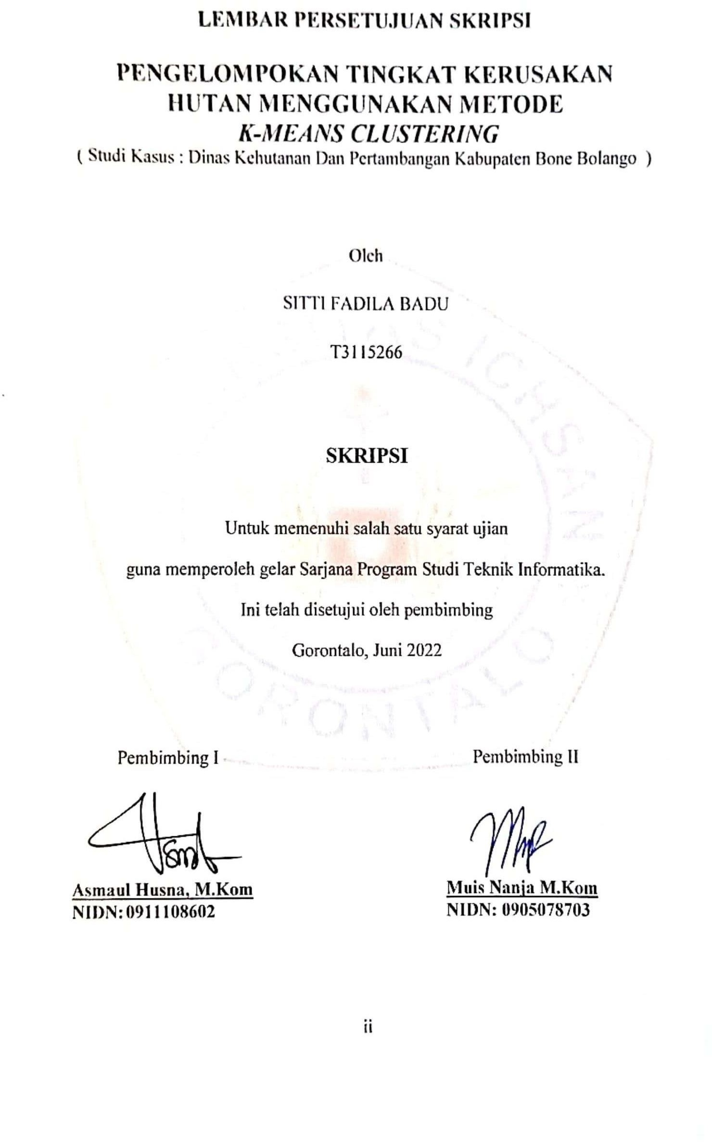

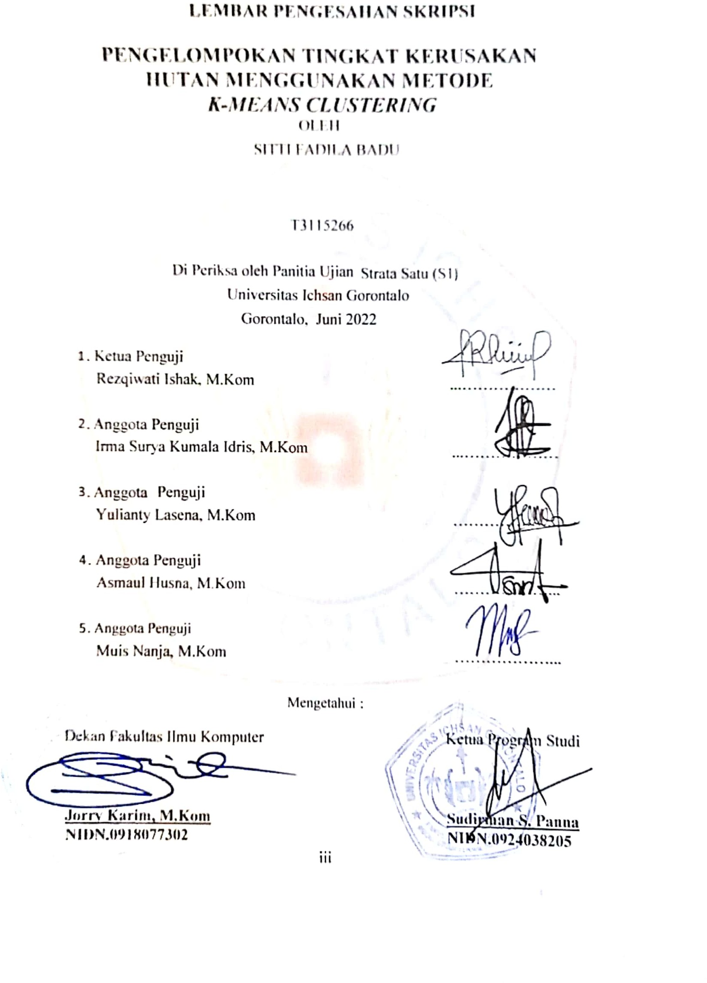

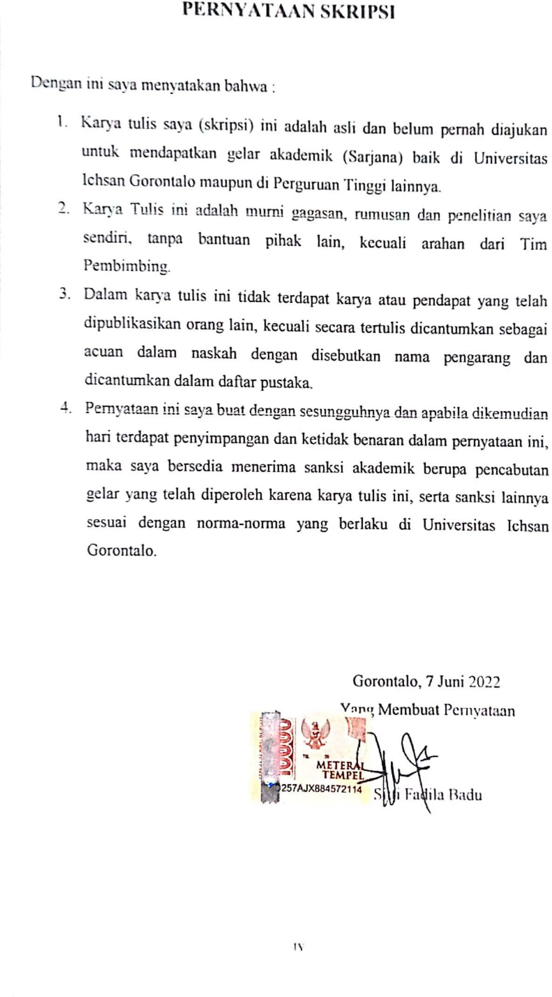
ABSTRAK
SITTI FADILA BADU. T3115266. THE GROUPING OF THE FOREST DAMAGE LEVEL USING THE K-MEANS CLUSTERING METHOD


Damage to forest resources results in a decrease in the ability of forest functions to support all aspects of life. Factors leading to the criticality of forests, one of which, is rapid population growth. The development activities in various fields, of course, lead to an increase in demand for land. Therefore, the Office of Forestry and Mining of Bone Bolango Regency requires accurate data on forest damage that occurs at any time. For this reason, this study aims to apply the use of the K-Means clustering method to provide a grouping of the forest damage level. It can be a reference for the Office of Forestry and Mining of Bone Bolango Regency in making decisions quickly and accurately based on the classification of forest damage levels. The grouping is done by applying the K-Means Clustering method. The result of the study carried out indicates that the K-Means method can classify the level of forest damage well. It can be seen that three groups of forest damage levels obtained are moderate, medium, and high damage.

Keywords: forest, destruction, K-Means method

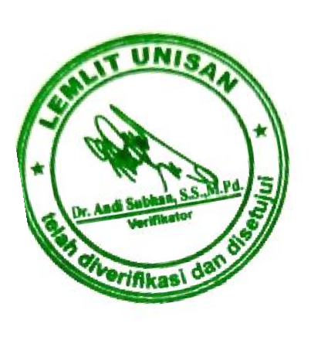
ABSTRAK
SITTI FADILA BADU. T3115266. PENGELOMPOKAN TINGKAT KERUSAKAN HUTAN MENGGUNAKAN METODE K-MEANS CLUSTERING

Kerusakan sumber daya hutan mengakibat kan penurunan kemampuan fungsi hutan dalam mendukung segala aspek kehidupan. Faktor yang mengakibatkan terjadinya tingkat kekritisan hutan, salah satunya adalah pertumbuhan penduduk yang begitu cepat, serta aktivitas pembangunan dalam berbagai bidang tentu saja akan menyebabkan ikut meningkatnya permintaan akan lahan. Oleh karenanya Dinas Kehutanan dan pertambangan Kabupaten Bone Bolango sangat memerlukan data yang akurat terhadap data kerusakan hutan yang terjadi setiap saat. Untuk itu penelitian ini bertujuan untuk merealisasikan penggunaan metode K-Means cluster yang mampu memberikan pengelompokan tingkat kerusakan hutan, sehingga dapat menjadi referensi bagi Dinas Kehutanan dan pertambangan Kabupaten Bone Bolango dalam membuat keputusan secara cepat dan tepat.Selaras dengan masalah yang dihadapi, peneliti memandang perlunya suatu tindakan Pengelompokan Tingkat Kerusakan Hutan. pengelompokkan tersebut dilakukan dengan menerapkan sebuah Metode K-Means Clustering. Dari hasil penelitian yang telah dilakukan menunjukkan metode K-Means mampu mengelompokkan tingkat kerusakan hutan dengan baik, hal itu dapat dilihat diperolehnya tiga kelompok kerusakan hutan yakni kerusakan sedang, menengah dan kerusakan tinggi.

Kata kunci: hutan, kerusakan hutan, metode K-Means

KATA PENGANTAR

Puji syukur penulis panjatkan kepada kehadirat ALLAH S.W.T, karena atas berkat dan Rahmat-nyalah penulis dapat menyelesaikan penyusunan Skripsi Program Studi Teknik Informatika, Fakultas Ilmu Komputer Universitas Ichsan Gorontalo.
Penulis menyadari bahwa dalam penulisan skripsi ini masih jauh dari kesempurnaan. Oleh karena itu dengan segala kerendahan hati penulis sangat mengharpkan kritik dan saran yang sifatnya membangun guna perbaikan dan penyempurnaanya.
Pada kesempatan yang sangat berharga ini penulis haturkan ucapan terima kasih yang setinggi-tingginya kepada :
- Dr. Juriko Abdusamad, M.Si, selaku Ketua Yayasan Pengembangan Ilmu Pengetahuan dan Teknologi (YPIPT) Ichsan Gorontalo.
- Dr. Abdul Gaffar Latjoke, M.Si, selaku Rektor Universitas Ichsan Gorontalo.
- Bapak Jorry Karim, S.Kom, M.Kom selaku Dekan Fakultas Ilmu Komputer Universitas Ichsan Gorontalo.
- Bapak Sudirman Melangi, S.Kom, M.Kom selaku Wakil Dekan I Bidang Akademik dan Kemahasiswaan Fakultas Ilmu Komputer Universitas Ichsan Gorontalo.
- Ibu Irma Surya Kumala, S.Kom, M.Kom selaku Wakil Dekan II Bidang Administrasi dan Keuangan Fakultas Ilmu Komputer Universitas Ichsan Gorontalo.
- Bapak Sudirman S. Panna, S.Kom, M.Kom selaku Ketua Jurusan Teknik Informatika Fakultas Ilmu Komputer Universitas Ichsan Gorontalo.
- Ibu Asmaul Husnah, S.Kom, M.Kom, selaku Pembimbing I yang telah membimbing penulis selama mengerjakan proposal ini
- Bapak Muis Nanja, S.Kom, M.Kom, selaku Pembimbing II yang telah membimbing penulis selama mengerjakan proposal ini
- Bapak dan Ibu Dosen Universitas Ichsan Gorontalo yang telah mendidik dan mengajarkan berbagai disiplin ilmu kepada penulis
- Bapak-bapak pada Dinas Kehutanan Kabupaten Bone Bolango yang telah membantu penulis dalam menyediakan data.
- Kedua Orang Tua saya yang tercinta, yang juga telah memberikan doa, motivasi, dan dukungan kepada penulis.
- Dan semua pihak yang tidak dapat disebut satu persatu yang telah membatu penulisan usulan penelitan ini.

Penulis juga menyadari usulan penelitian ini banyak kekurangan baik didalam penyusunan maupun penulisan. Oleh karena itu saran dan kritik sangat penulis harapkan demi kesempurnaan penelitian berikutnya.
Akhirnya penulis hanya berharap semoga usulan penelitian ini dapat bermanfaat bagi kita semua . Amin

Gorontalo, 7 Juni 2022

Penulis

DAFTAR ISI

PERSETUJUAN SKRIPSI....................................................................................ii
PENGESAHAN SKRIPSI....................................................................................iii
PERNYATAAN SKRIPSI....................................................................................iv
ABSTRACT..............................................................................................................v
ABSTRAK..............................................................................................................vi
KATA PENGANTAR...........................................................................................vii
DAFTAR ISI..........................................................................................................iix
DAFTAR GAMBAR.............................................................................................xii
DAFTAR TABEL.................................................................................................xiv
BAB I PENDAHULUAN.......................................................................................1
1. 1. Latar Belakang ..............................................................................................1
1. 2. Identifikasi Masalah......................................................................................3
1. 3. Rumusan Masalah.........................................................................................3
1. 4. Tujuan Penelitian..........................................................................................3
1. 5. Manfaat Penelitian........................................................................................4
BAB II LANDASAN TEORI...............................................................................5
2. 1 Tinjauan Studi...............................................................................................5
2. 2 Tinjauan Pustaka...........................................................................................6
2.2.1 Data Mining.................................................................................................6
2.2.2 Clustering.....................................................................................................6
2.2.3 K-Means.......................................................................................................7
2.2.4 Contoh Penerapan.........................................................................................8
2.2.5 Analisa Sistem ............................................................................................10
2.2.6 Desain Sistem..............................................................................................10
2.2.7 Pengujian.....................................................................................................16
2.2.8 Implementasi Sistem.................................................................................17
2.2.9 White Box Testing....................................................................................17
2.2.10 Supporting Software................................................................................21
2. 3 Kerangka Pikir.........................................................................................22
BAB III METODE PENELITIAN...................................................................23
3. 1 Jenis, Metode, Subjek, waktu dan Lokasi Penelitian .............................23
3. 2 Pengumpulan Data..................................................................................23
3. 3 Pemodelan/Abstraksi .............................................................................24
3.3.1 Pengembangan Model .............................................................................24
3.3.2 Evaluasi Model.......................................................................................25
3.3.3 Proses Pengembangan ............................................................................25
3.3.4 Pengamatan Dan Pembangunan.............................................................25
3.3.5 Desain Sistem ........................................................................................26
3.3.6 Konstruksi Sistem...................................................................................26
3.3.7 Pengujian................................................................................................26
BAB IV ANALISA DAN DESAIN SISTEM.................................................27
4.2.1 Hasil Pengembangan Sistem..................................................................29
4.2.2 Desain Sistem ........................................................................................29
4.2.2.1 Diagram Use Case.................................................................................29
4.2.3 Diagram Activity....................................................................................30
4.2.4 Arsitektur Sistem.....................................................................................39
4.2.5 Interface Design......................................................................................40
4.2.6 Desain Data Base Terinci.........................................................................43
4.3 Hasil Pengujian Sistem............................................................................45
4.3.2 Pengujian White Box...............................................................................45
4.3.3 Flowchart.................................................................................................48
4.3.4 Flowgraph................................................................................................49
4.3.5 Pengujian Black Box...............................................................................50
BAB V HASIL DAN PEMBAHASAN...........................................................53
4.4 Hasil Pengumpulan Data..........................................................................53
4.5 Hasil Permodelan......................................................................................54
4.6 Hasil Clustering........................................................................................58
4.7 Pembahasan Sistem..................................................................................60
4.7.1 Tampilan Halaman Beranda.....................................................................60
4.7.2 Tampilan Halaman Login.........................................................................60
4.7.3 Tampilan Halaman Beranda admin..........................................................61
4.7.4 Tampilan Halaman Input User ................................................................61
4.7.5 Tampilan Halaman Data User..................................................................62
4.7.6 Tampilan Halaman Input Data ................................................................63
4.7.7 Tampilan Halaman Data...........................................................................63
4.7.8 Tampilan Halaman Input Data Pusat Cluster...........................................64
4.7.9 Tampilan Halaman Hasil Clustering.........................................................65
BAB VI PENUTUP............................................................................................67
6.1 Kesimpulan................................................................................................67
6.2 Saran..........................................................................................................67
DAFTAR PUSTAKA........................................................................................
LAMPIRAN.......................................................................................................

DAFTAR GAMBAR

Gambar 2. 1 Proses Knowledge Discoveryin Database (KDD) 6
Gambar 2. 2 Grafik Clustering 7
Gambar 2. 3 Use Case Diagram: Whitten & Bentley (2007:246) [14]. 11
Gambar 2. 4 Sequence Diagram: (Whitten & Bentley, 2007:396) [14]. 15
Gambar 2. 5 Bagan Alir 19
Gambar 2. 6 Flowgraph 20
Gambar 2. 7 Kerangka Pikir 22
Gambar 3. 1 Pengembangan Model 24
Gambar 3. 2 Gambar Sistem Yang Diusulkan 25
Gambar 4. 1 Bagan Alir Sistem Yang Diusulkan 28
Gambar 4. 2 Use Case Diagram 29
Gambar 4. 3 Diagram Activity Menu Login 30
Gambar 4. 4 Diagram Activity Data User 31
Gambar 4. 5 Diagram Activity Data 32
Gambar 4. 6 Diagram Activity Centroid 33
Gambar 4. 7 Diagram Activity Hasil Cluster 34
Gambar 4. 8 Sequence Diagram Login 35
Gambar 4. 9 Sequence Diagram Data User 36
Gambar 4. 10 Sequence Diagram Data 37
Gambar 4. 11 Sequence Diagram Data Centroid 38
Gambar 4. 12 Sequence Diagram Hasil Clustering 39
Gambar 4. 13 Mekanisme Navigasi Home User 40
Gambar 4. 14 Mekanisme Navigasi Home Admin 41
Gambar 4. 15 Navigasi Login 41
Gambar 4. 16 Navigasi Input data user 42
Gambar 4. 17 Navigasi Input Data 42
Gambar 4. 18 Navigasi Input Data Centroid 43
Gambar 4. 19 Flowchart perhitungan jarak 48
Gambar 4. 20 Folowgraph perhitungan jarak 49
Gambar 5. 1 Tampilan Beranda Website 60
Gambar 5. 2 Halaman Login 60
Gambar 5. 3 Halaman Admin 61
Gambar 5. 4 Halaman Input User 61
Gambar 5. 5 Halaman Data User 62
Gambar 5. 6 Halaman Input Data 63
Gambar 5. 7 Halaman Data 63
Gambar 5. 8 Halaman Input Data Pusat Cluster 64
Gambar 5. 9 Tampilan Halaman Hasil Clustering 65

DAFTAR TABEL

Tabel 1. 1 Luas Temuan Kerusakan Hutan Kab. Bone Bolango 2
Tabel 1. 2 Penelitian Tentang Clustering 5
Tabel 2. 1 Ekspor Minyak Kelapa Sawit Selang Tahun 2010-2015 8
Tabel 2. 2 Hasil perhitungan jarak data pada masing-masing centroid 9
Tabel 2. 3 Hasil pengelompokan data 9
Tabel 2. 4 Centroid baru 9
Tabel 2. 5 Hasil pengelompokan data 10
Tabel 2. 6 Notasi Use Case Diagram 12
Tabel 2. 7 Notasi Class Diagram 14
Tabel 2. 8 Notasi Diagram Activity 15
Tabel 2. 9 Notasi Diagram Sequence 16
Tabel 3. 1 Atribut data 24
Tabel 4. 1 Mekanisme User 40
Tabel 4. 2 Tabel Data 43
Tabel 4. 3 Tabel user 44
Tabel 4. 4 Tabel Centroid 44
Tabel 4. 5 Tabel square_distance 44
Tabel 4. 6 Tabel Hasil Cluster 45
Tabel 4. 7 Tabel Pengujian Black Box 51
Tabel 5. 1 Data 2017-2019 53
Tabel 5. 2 Data 54
Tabel 5. 3 Pusat Cluster 55
Tabel 5. 4 Iterasi 1 56
Tabel 5. 5 Iterasi 2 56
Tabel 5. 6 Iterasi 3 57
Tabel 5. 7 Iterasi 4 57
Tabel 5. 8 Iterasi 5 58

BAB I

PENDAHULUAN

Latar Belakang
Hutan merupakan suatu daerah dimana didalamnya terdapat sejumlah tumbuhan tanaman dan sumber daya mineral yang sangat penting terhadap kelangsungan kehidupan manusia dan hewan di muka bumi ini [1].
Kerusakan sumber daya hutan mengakibatkan penurunan kemampuan fungsi hutan dalam mendukung segala aspek kehidupan. Berbagai benda alam pastinya siap menanti, terjadi bencana banjir dan tanah longsor ketika musim hujan tiba, atau kekeringan karena sumber air telah habis jika musim kemarau tiba [2]. Faktor yang mengakibatkan terjadinya tingkat kekritisan hutan, salah satunya adalah eksploitasi sumber daya hutan untuk kebutuhan manusia yang tidak terkontrol [3]. Perambahan dengan cara membakar hutan merupakan salah satu cara tradisional yang dilakukan oleh masyarakat Bone Bolango, hal ini dilakukan dengan tujuan untuk membuka lahan perkebunan seperti jagung, kacang tanah dan sebagainya. Penebangan liar, pembukaan tambang emas tradisional serta seringnya terjadi kebakaran memperparah kondisi hutan. Akibatnya ketika musim hujan tiba, bencana banjir tidak dapat terbendung, hingga mencapai Kota Gorontalo, sebab sungai bermuara di Kota Gorontalo. Timbulnya bencana longsor dimana-mana yang menyebabkan kerugian materi bahkan mengakibatkan kehilangan nyawa seperti yang terjadi diawal tahun 2021 tepatnya di desa mamungaa timur kecamatan Bone.
Berdasarkan data yang diperoleh dari Dinas Kehutanan dan pertambangan Kabupaten Bone Bolango, dari 18 kecamatan total lahan hutan yang masih tersisa berjumlah 188.174.91 Ha. Jumlah ini diperkirakan akan terus tergerus atau semakin berkurang yang diakibatkan oleh bertambahnya jumlah penduduk dan aktivitas perambahan hutan dan pembangunan. Berikut data temuan luas kerusakan hutan di Kabupaten Bone Bolango tahun 2019:

Tabel 1. 1 Luas Temuan Kerusakan Hutan Kab. Bone Bolango
No | Bulan | Temuan | Lokasi | Volume/Ha
1 | Januari | - Perambahan | - Desa Taludaa Kec. Bone  - Desa Kemiri Kec. Bone Pantai | 2.079 Ha  0.514 Ha
2 | Februari | - Penebangan Liar | - Desa Pilolaheya Kec. Bolango Ulu | 0.731 Ha
3 | Maret | - Perambahan | - Desa Tupa Kec. Bulango Utara | 0.539 Ha
4 | April | - Perambahan | - Desa Tunggulo Kec. Tilongkabila  - Desa Bondauna Kec. Suwawa Selatan | 1.019 Ha  1.71 Ha
5 | Mei | - Penebangan Liar | - Desa Tupa Kec. Bulango Utara | - Ha
6 | Juni | - Perambahan  - Penebangan Liar | - Desa Monano Kec.Bone  - Desa Inomota Kecamatan Bone Raya | 2.015 Ha  1.670 Ha
7 | Juli | - Kebakaran Hutan | - Desa Pelita Hijau Kec. Bone Pantai | - Ha
8 | Agustus | - Kebakaran Hutan | - Desa Bondauna kec. Suwawa Selatan  - Desa Pancuran Kec. Suwawa Selatan | 1.2 Ha  1.016 Ha
9 | September | - Kebakaran Hutan | - Desa Longalo. Bulango Utara | - Ha
10 | Oktober | - Kebakaran Hutan | - Desa Mongiilo Utara Kec. Bulango Ulu  - Desa Mongiilo Kec. Bulango Ulu | 3.17 Ha  1.115 Ha
11 | November | - Kebakaran Hutan | - Desa Tulabolo Timur Kec. Suwawa Timur | 4.017 Ha
12 | Desember | - Perambahan | - Desa Mamungaa Timur Kec. Bulawa | 1.311 Ha
Sumber: Dinas Kehutanan dan Pertambangan Kab. Bone Bolango 2022

Berdasarkan data diatas dapat dilihat jumlah luas kerusakan hutan yang terjadi dapat dikatakan sangat mengkhawatirkan. Data kerusakan tersebut yang berhasil ditemukan dan belum termasuk yang tidak ditemukan oleh petugas patroli keamanan hutan, sehingga keberadaan hutan tersebut sangat terancam oleh aktivitas yang dilakukan oleh masyarakat Kabupaten Bone Bolango itu sendiri. Maraknya pembangunan baik dari sektor hunian, pembukaan area pertanian dan perkebunan, usaha dan perdagangan dan sebagainya, akan mengurangi jumlah wilayah hutan itu sendiri. Oleh karenanya Dinas Kehutanan dan pertambangan Kabupaten Bone Bolango sangat memerlukan data yang akurat terhadap data kerusakan hutan yang terjadi setiap saat. Untuk itu penelitian ini bertujuan untuk merealisasikan penggunaan metode K-Means cluster yang mampu memberikan pengelompokan tingkat kerusakan hutan, sehingga dapat menjadi referensi bagi Dinas Kehutanan dan pertambangan Kabupaten Bone Bolango dalam membuat keputusan secara cepat dan tepat. Pada penelitian ini akan di kelompokkan dalam 3 cluster, dimana cluster pertama merupakan tingkat kerusakan ringan, cluster kedua tingkat kerusakan sedang dan cluster ketiga yaitu tingkat kerusakan tinggi.
Berikut salah satu kajian ilmiah mengenai Clustering, Muhammad Farid Fahmi dan Yoyon K. Suprapto, 2015 [4] dengan judul Implementsi Algoritma K-Means Clustering dalam Penentuan Prioritas Rehabilitas Daerah Aliran Sungai. Hasil yang didapatkan menjadi 3 Cluster yaitu Tinggi, Sedang Dan Rendah.
Selaras dengan ulasan diatas, sehingga saya mengusulkan judul penelitian “Pengelompokan Tingkat Kerusakan Hutan Menggunakan Metode K-Means Clustering”. Studi Kasus Dinas Kehutanan dan Pertambangan Kabupaten Bone Bolango.

Identifikasi Masalah
Berdasarkan latar belakang diatas, maka identifikasi masalahnya adalah:
- Semakin meningkatnya aktivitas perambahan dan penebangan liar yang dilakukan oleh masyarakat Kabupaten Bone Bolango.
- Tingginya tingkat bencana banjir dan longsor yang terjadi setiap tahunnya.

Rumusan Masalah
Berdasarkan identifikasi masalah diatas, maka permasalahannya dapat dirumuskan sebagai berikut:
- Bagaimana Implementasi Data Mining dengan algoritma K-Means Clustering untuk pengelompokan tingkat kerusakan hutan di Kabupaten Bone Bolango?
- Bagaimana Hasil Clustering menggunakan algoritma K-Means dalam pengelompokan tingkat kerusakan hutan di Kabupaten Bone Bolango?

Tujuan Penelitian
Berdasarkan Rumusan permasalahan diatas, maka tujuan dari penelitian ini adalah sebagai berikut:
- Untuk mengetahui Implementasi algoritma K-Means Clustering dalam pengelompokan tingkat kerusakan hutan di Kabupaten Bone Bolango.
- Untuk mengetahui Hasil Clustering menggunakan algoritma K-Means dalam pengelompokan tingkat kerusakan hutan di Kabupaten Bone Bolango.

Manfaat Penelitian
Penelitian ini diharapkan mempunyai manfaat, yaitu:
- Teoritis.
Penelitian ini diharapkan dapat memberikan masukan bagi pengembangan ilmu pengetahuan bidang kajian data mining tentang kemampuan algoritma K-Means Clustering dalam pengelompokan tingkat kerusakan hutan.
- Praktisi
Hasil penelitian dapat digunakan sebagai salah satu alternatif atau masukan kepada instansi terkait guna mendukung dalam pengambilan keputusan dalam pengelompokan khususnya pada pengelompokan tingkat kerusakan hutan di Kabupaten Bone Bolango.

BAB II
LANDASAN TEORI

Tinjauan Studi
Clustering menggunakan K-Means merupakan bidang penelitian yang telah banyak dikembangkan saat ini. Berikut penelitian terkait yang menjadi referensi.
Tabel 1. 2 Penelitian Tentang Clustering
Pengarang | Judul | Hasil
Hapita Artatia dan RB Fajria Hakim, 2015 [5]. | Pengemlompokan dampak gempa bumi dari segi kerusakan fasilitas pada Provinsi yang berpotensi gempa di Indonesia menggunakan K-Means Clustering | Cluster 1 gempa hanya berdampak pada rumah baik rusak berat maupun rusak ringan, fasilitas kesehatan dan fasilitas pendidikan. Sedangkan cluster 2 tidak memperlihatkan dampak gempa yang terlalu signifikan.
Siti Hajar dkk, 2020. [6] | Penerapan K-Means clustering pada ekspor minyak kelapa sawit menurut negara tujuan. | 1 negara cluster tingkat ekspor tinggi yakni India dan 9 negara cluster tingkat ekspor rendah yakni Tiongkok, Singapura, Malaysia, Pakistan, Bangladesh, Sri Lanka, Mesir, Belanda, dan Jerman. Hal ini dapat menjadi masukkan kepada pemerintah, negara yang menjadi prioritas tertinggi pada kegiatan ekspor minyak kelapa sawit berdasarkan klaster yang telah dilakukan.
Siti Asmiatun dan Nur WAkhidah, 2018. [7] | Identifikasi Pengelompokan Kondisi Permukaan Jalan menggunakan Algoritma KMeans. | Pada penelitian ini menggunakan aplikasi berbasis web untuk menentukan keadaan permukaan jalan.

Tinjauan Pustaka

Data Mining
Data mining adalah aktivitas yang menggambarkan sebuah proses analisis yang terjadi secara iteratif pada data base yang besar, dengan tujuan mengekstrak informasi dan knowledge yang akurat dan berpotensial berguna untuk knowledge wordkers yang berhubungan dengan pengambilan keputusan dan pemecahan masalah [8].

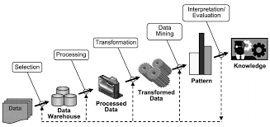
Gambar 2. 1 Proses Knowledge Discoveryin Database (KDD)
(Sumber: Prasetyo, [8]).

Clustering
Clustering adalah metode yang digunakan dalam data mining yang cara kerjanya mencari dan menglompokkan data yang mempunyai kemiripan karakteristik antara data satu dengan data lainnya yang telah diperoleh. Ciri khas dari teknik data mining ini adalah mempunyai sifat tanpa arahan (unsupervised), yang dimaksud adalah teknik ini diterapkankan tanpa perlunya data training dan tanpa ada teacher serta tidak memerlukan target output [9].

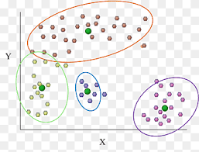
Gambar 2. 2 Grafik Clustering
Sumber: Susanto, S. and Suryadi, D [10]

K-Means
K-Means merupakan suatu algoritma yang digunakan dalam pengelompokkan secara pertisi yang memisahkan data ke dalam kelompok yang berbeda-beda. Algoritma ini mampu meminimalkan jarak antara data ke clusternya. Pada dasarnya penggunaan algoritma ini dalam proses clustering tergantung pada data yang didapatkan dan konklusi yang ingin dicapai di akhir proses [11].
Berikut tahapan algoritma K-Means:
- Penentuan banyaknya cluster yang diinginkan serta pilih pusat clusterk.
- Hitung setiap data ke pusat cluster menggunakan jarak Euclidean.
……………(2.1)
$$d_{ik}=\sqrt{\sum_{j}^{m}{{(C_{ij}C_{kj})}^{2}}}$$
- Gabungkan setiap item kedalam cluster yang berjarak yang paling pendek dengan persamaan:
$$\min{\sum_{k}^{k}{=}d_{ik}=\sqrt{\sum_{j}^{m}{({C_{ij}C_{kj})}^{2}}}}$$
- Hitung pusat cluster yang baru menggunakan persamaan
……………(2.2)
……………(2.3)
$$C_{kj}=\frac{\sum_{i=1}^{p}{X_{ij}}}{p}$$

Contoh Penerapan
Penelitian yang dilakukan oleh Asril Andi Novayanti dkk, 2020 [6]. Data uji coba terdiri atas 10 negara, kemudian data dikelompkkan menjadi 3 seperti langkah langkah berikut ini:

Tabel 2. 1 Ekspor Minyak Kelapa Sawit Selang Tahun 2010-2015
Negara Tujuan | 2010 | 2011 | 2012 | 2013 | 2014 | 2015
Berat Bersih (Ton)
Tiongkok | 2174,40 | 2032,80 | 2842,10 | 2343,40 | 2357,30 | 3629,60
Singapura | 496,8 | 737,2 | 952,1 | 844 | 789,1 | 782
Malaysia | 1489,70 | 1532,60 | 1412,30 | 514,30 | 566,10 | 1200,10
India | 5290,90 | 4980,00 | 5253,80 | 5634,10 | 4867,80 | 5737,70
Pakistan | 90,30 | 279,20 | 749,10 | 1080,30 | 1814,80 | 2318,40
Banglades | 771,20 | 804,90 | 743,50 | 655,40 | 1043,00 | 1132,00
Sri Langka | 12,70 | 25,40 | 10,80 | 29,40 | 38,90 | 50,00
Mesir | 488,70 | 790,40 | 494,10 | 735,50 | 1010,30 | 1137,80
Belanda | 1197,30 | 873,00 | 1358,30 | 1361,40 | 1218,90 | 1213,70
Jerman | 379,30 | 263,60 | 219,50 | 283,10 | 186,50 | 229,30
Sumber: Asril Andi Novayanti dkk, 2020
- Menghitung jarak setiap data yang ada terhadap setiap pusat Cluster:
- Jarak antara data berat pertama dengan pusat Cluster pertama
$$C1=\sqrt{{(2174,40-5290,9)}^{2}+}{(2032,80-5290,9)}^{2}+{(2842,10-5290,9)}^{2}+{(2343,40-5290,9)}^{2}+{(2357,30-5290,9)}^{2}+{(3629,60-5290,9)}^{2}$$
- Jarak Antara data berat pertama dengan pusat Cluster ke dua
$$C2=\sqrt{{(2174,40-12,7)}^{2}+}{(2032,80-12,7)}^{2}+{(2842,10-12,7)}^{2}+{(2343,40-12,7)}^{2}+12,7+{(3629,60-12,7)}^{2}$$
Adapun hasil dari perhitungan dari keseluruan data terhadap tiap pusat Cluster awal disajikan pada table 2.3.

Tabel 2. 2 Hasil perhitungan jarak data pada masing-masing centroid
C1 | C2
6766.66313 | 6345.2332
10547.8525 | 1903.3904
9985.61788 | 2872.835
830.1 | 12921.708
9533.58139 | 3165.3394
10102.2147 | 1937.4621
11896.4628 | 483.3
10317.8392 | 2292.0559
9488.79566 | 2585.7456
11603.483 | 4830.7344

- Pengelompokan data cluster
Tabel 2. 3 Hasil pengelompokan data
C1 | C2 | C1 | C2
6766.66313 | 6345.2332 |  | 1
10547.8525 | 1903.3904 |  | 1
9985.61788 | 2872.835 |  | 1
830.1 | 12921.708 | 1
9533.58139 | 3165.3394 |  | 1
10102.2147 | 1937.4621 |  | 1
11896.4628 | 483.3 |  | 1
10317.8392 | 2292.0559 |  | 1
9488.79566 | 2585.7456 |  | 1
11603.483 | 4830.7344 |  | 1

- Hitung pusat cluster yang baru
Tabel 2. 4 Centroid baru
C1 | C2
6766.66313 | 3843.46137
11033.8387 | 747.776679
10314.6573 | 1141.60297
0 | 10457.7183
10544.2637 | 1734.67109
11223.7111 | 1444.03827
12733.2731 | 2309.19168
10761.8041 | 329.542935
10535.6903 | 1380.36278
11289.3474 | 3753.10873

Tabel 2. 5 Hasil pengelompokan data
C1 | C2 | C1 | C2
 | 1 |  | 1
 | 1 |  | 1
 | 1 |  | 1
1 |  | 1
 | 1 |  | 1
 | 1 |  | 1
 | 1 |  | 1
 | 1 |  | 1
 | 1 |  | 1
 | 1 |  | 1

Data yang dikelompokan pada Cluster 1 berjumlah 1 data, di Cluster 2 berjumlah 9 data. Jika hasil antara iterasi sudah sama dengan iterasi sebelumnya, maka dapat dikatakan hasil penelitian telah selesai.

Analisa Sistem
“System analysis adalah study domain masalah bisnis untuk merekomendasikan perbaikan dan menspesifikasi persyaratan dan prioritas bisnis untuk solusi” [13].

Desain Sistem
Menurut Whitten & Bentley (2007:371), Unified Modeling Language (UML) adalah sebuah bahasa pemodelan yang digunakan untuk menentukan atau mendeskripsikan sebuah sistem software berdasarkan objek-objek yang ada di sistem tersebut. UML tidak menentukan metode apa yang harus digunakan dalam mengembangkan suatu sistem, namun hanya menentukan notasi-notasi standar yang biasa digunakan untuk object modeling [14] [15].

Use Case Diagram
Menurut Whitten & Bentley (2007:246) Use-case diagram adalah
sebuah diagram yang mendeskripsikan interaksi antara sistem dengan bagian eksternal dari sistem serta dengan user. Secara grafis, Use-case diagram ini mendeskripsikan siapa yang akan menggunakan sistem yang ada dan bagaimana ekspektasi user saat berinteraksi dengan sistem tersebut [14].
Use case diagram memiliki unsur yang harus dipenuhi, yaitu:
- Use Cases, yaitu sekumpulan fungsi yang terdapat dalam sistem
dimana fungsi-fungsi tersebut dapat dilakukan oleh actor (user)
untuk melakukan pekerjaannya dengan sistem yang ada.
- Actors, yaitu segala sesuatu yang berinteraksi dengan sistem
untuk bertukar informasi, baik user maupun sistem dari luar.
- Relationships, yaitu garis yang menghubungkan antara actors
dengan use cases yang dapat menggambarkan hubungan antara
actors dengan use cases itu sendiri.

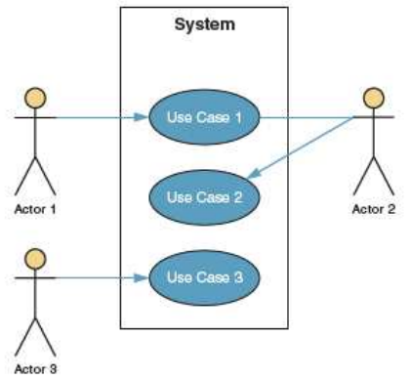
Gambar 2. 3 Use Case Diagram: Whitten & Bentley (2007:246) [14].
Tabel 2. 6 Notasi Use Case Diagram
Nama Komponen | Keterangan | Simbol
Use Case | Use case digambarkan sebagai lingkaran elips dengan nama use case dituliskan di dalam elips tersebut | Use case named
Actor | Actor adalah pengguna sistem. Actor tidak terbatas hanya manusia saja, jika sebuah sistem berkomunikasi dengan aplikasi lain dan membutuhkan input atau memberikan output, maka aplikasi tersebut juga dianggap sebagai actor | 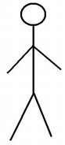
Association | Asosiasi digunakan untuk menghubungkan actor dengan use case. Asosiasi digambarkan dengan sebuah garis yang menghubungkan antara Use case name dactor dengan use case
(Sumber: Whitten & Bentley, 2007:246) [14]

Class Diagram
Menurut Whitten & Bentley (2007:382), class diagram adalah sebuah diagram menggambarkan struktur objek dari sistem yang ada, dimana class diagram ini memperlihatkan object class yang menyusun diagram ini beserta hubungan antara object class tersebut [14].
Menurut Whitten & Bentley (2007:400-405), Terdapat beberapa tahap
pembentukan class diagram, antara lain [14]:
- Mengidentifikasi asosiasi dan keberagaman dari class yang ada dari
objek.
Pada tahapan ini, kita akan mengidentifikasi asosiasi yang ada dari class
object yang ada. Asosiasi yang dimaksud di sini adalah mengenai
informasi apa yang perlu diketahui antara sebuah objek dengan objek
lainnya.
- Mengidentifikasi hubungan yang general dan hubungan khusus atas
class.
Setelah kita mengetahui asosiasi dan keberagaman dari class yang ada,
kita perlu mengetahui apakah hubungan antar class tersebut termasuk
hubungan umum atau hubungan khusus. Hubungan umum atau khusus
yang dimaksud di sini adalah klasifikasi dari sebuah hierarki, sebuah
hubungan berdasarkan supertype class (abstract / parent) dan subtype
class (concrete / child).
- Mengidentifikasi hubungan agregasi / komposisi dari suatu class.
Pada tahap ini, kita harus menentukan apakah ada hubungan agregasi /
komposisi yang terjadi antar class yang ada. Hubungan agregasi yang
dimaksud adalah jenis hubungan yang unik dari suatu objek yang
merupakan bagian dari objek tertentu.
- Menyiapkan class diagram itu sendiri.
Pada tahap ini, kita menyusun class diagram berdasarkan informasi
mengenai hubungan antar class yang ada, baik hubungan asosiasi,
hubungan general / khusus, maupun hubungan agregasi yang terjadi antar
class tersebut.

Tabel 2. 7 Notasi Class Diagram
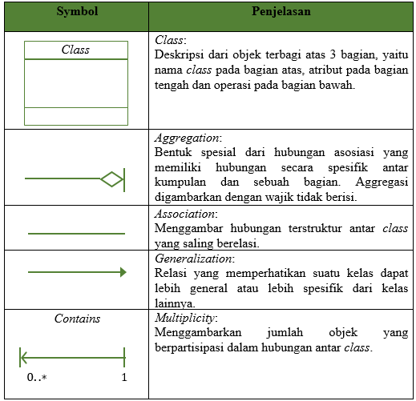 (Sumber: Whitten & Bentley, 2007:406) [14]

Activity Class
Menurut Whitten & Bentley (2007:394), activity diagram adalah sebuah diagram yang bisa digunakan untuk menggambarkan secara grafis alur dari sebuah proses bisnis, langkah-langkah dari sebuah use-case, atau logika dari sebuah objek. Activity diagram sangat berguna untuk model action yang akan dikerjakan ketika sebuah operasi dieksekusi serta hasil dari action tersebut [14].

Tabel 2. 8 Notasi Diagram Activity
Komponen | Simbol | Penjelasan
Initial Node |  | Merupakan awal dari proses.
Action |  | Merupakan langkah-langkah individu yang membentuk aktivitas total yang ditunjukkan melalui diagram.
Flow |  | Menunjukkan perkembangan tindakan.
Decission |  | Menunjukkan kegiatan pemilihan yang menghasilkan keputusan.
Fork | 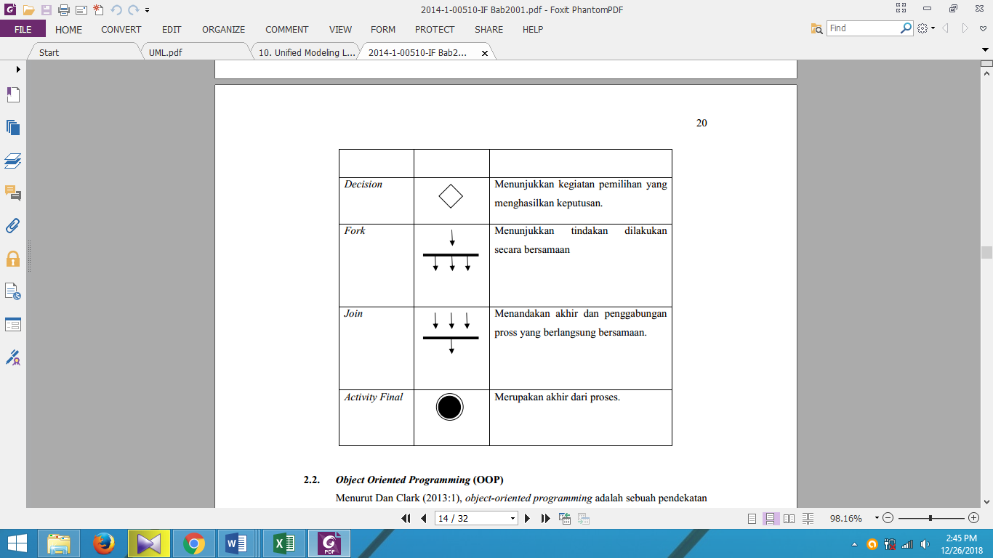 | Menunjukkan tindakan dilakukan secara bersamaan.
Join |  | Menandakan akhir dan penggabungan proses yang berlangsung bersamaan.
Activity Final |  | Merupakan akhir dari proses.
(Sumber: Whitten & Bentley, 2007:392) [22]

Sequence Diagram
Untuk menginterpretasikan hubungan antara pengguna dan aplikasi yang akan dibangun pada cerita use case [14].
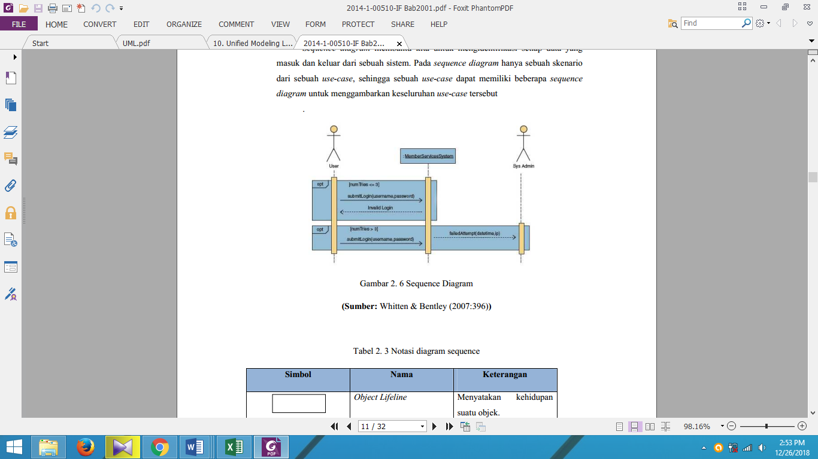
Gambar 2. 4 Sequence Diagram: (Whitten & Bentley, 2007:396) [14].

Tabel 2. 9 Notasi Diagram Sequence
Simbol | Nama | Keterangan
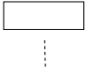 | Object Lifeline | Menyatakan kehidupan  suatu objek.
 | Actor | Orang atau divisi yang  terlibat dalam suatu  sistem.
 | Message | Menyatakan arah tujuan antara Object Lifeline.
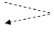 | Message (return) | Menyatakan arah kembali dalam 1 Object Lifeline.
 | Message (return) | Menyatakan arah kembali antara Object Lifeline.
 | Activation | Menyatakan objek dalam  keadaan aktif dan  berinteraksi.
(Sumber: Whitten & Bentley, 2007:396) [14]

Pengujian
Pada pendekatan berorientasi objek, pengujian merupakan suatu persoalan yang lebih kompleks dibanding dengan pendekatan konvensional, karena keberadaan pewarisan, polymorphism, dan pengkapsulan pada pengembangan sistem berorientasi objek menimbulkan suatu persoalan yang baru untuk perancangan kasus pengujian dan analisis hasil.
Hariyanto [16] mengungkapkan bahwa: fitur-fitur berikut berpengaruh dalam teknik-teknik pengujian yang perlu dilakukan:
- Pengkapsulan (encapsulation)
- Penyusunan objek-objek (object composition)
- Pewarisan (inheritance)
- Interaksi (interaction)
- Polymorphism
- Pengikatan dinamis (dynamic binding)
- Guna ulang (reuse)
- Genericity dan kelas abstrak
Dari kompleksnya fitur –fitur yang mempengaruhi dalam pengujian system berorientasi objek maka strategi pengujian dilakukan pada:
- Pengujian unit, dimana pengujian unit dilakukan hingga beberapa level dengan alasan adanya konsep pewarisan. Pengujian unit ini bertujuan untuk menjamin setiap unit memenuhi spesifikasi. Kelas-kelas merupakan sasaran pengujian unit.
- Pengujian integrasi, pengujian ini dilakukan untuk memverifikasi. implementasi dari satu use case yang telah bekerja seperti yang diharapkan. Pengujian validitas, pengujian ini dilakukan untuk menjamin fungsi-fungsi sistem/aplikasi telah dilakukan secara benar, pengujian di eksekusi ketika satu sistem (subsistem) yang lengkap telah di rakit. Pengujian validasi ini meliputi rincian-rincian objek yang tidak tampak, fokus pada masukan dan keluaran yang tampak oleh pemakai.

Implementasi Sistem
Tahapan implementasi merupakan tahap dimana dilakukan transformasi/ penerjemahan dari bahasa modeling ke suatu bahasa pemrograman. hal ini merupakan tugas dari pemprogram, pada pengembangan sistem/perangkat lunak berorientasi objek penerjemahan dari setiap diagram-diagram UML yang telah di rancang pada tahap analisis dan desain diinpretasikan dalam bentuk software yang sama persis dengan diagram-diagram yang ada guna menghindari terjadinya perubahan fungsi.

White Box Testing
White Box Testing atau pengujian glass box adalah metode desain test case menggunakan struktur kontrol desain prosedural untuk mendapatkan test case. Dengan menggunakan metode White Box analisis sistem akan memperoleh Test Case yang:
- Menjamin seluruh Independent Path di dalam modul yang dikerjakan sekurang-kurangnya sekali.
- Mengerjakan seluruh keputusan logical
- Mengerjakan seluruh loop yang sesuai dengan batasannya
- Mengerjakan seluruh struktur data internal yang menjamin validitas
Untuk melakukan proses pengujian Test Case terlebih dahulu dilakukan penerjemahan flowchart kedalam notasi flowgraph (aliran kontrol). Ada beberapa cara istilah saat pembuatan flowgraph, yaitu:
- Node yaitu lingkaran pada flowgraph yang menggambarkan satu atau lebih perintah prosedural.
- Edge yaitu tanda panah yang menggambarkan aliran kontrol dari setiap node harus mempunyai tujuan node.
- Region yaitu daerah yang dibatasi oleh node dan edge dan untuk menghitung daerah diluar flowgraph juga harus dihitung.
- Predicate Node yaitu kondisi yang terdapat pada node dan mempunyai karakteristik dua atau lebih edge lainnya.
- Cyclomatic Complexity yaitu metrik perangkat lunak yang menyediakan ukuran kuantitaf dari kekompleksan logikal program dan dapat digunakan untuk mencari jumlah path dalam suatu flowgraph.
- Independen Path yaitu jalur melintasi atau melalui program dimana sekurang-kurangnya terdapat proses perintah yang baru atau kondisi yang baru.
Rumus-rumus untuk menghitung jumlah Independen Path dalam suatu flowgraph yaitu:
- Jumlah region flowrgaph mempunyai hubungan dengan Cyclomatic Complexity (CC).
- V(G) untuk flowgraph dapat dihitung dengan rumus :
- V(G) = E – N + 2
Dimana :
E = Jumlah edge pada flowrgaph
N = Jumlah node pada flowrgaph
- V(G) = P + 1
Dimana :
P = Jumlah predicate node pada flowrgaph
Teknik pelaksanaan pengujian White Box ini mempunyai tiga langkah yaitu:
- Menggambar flowgraph yang ditransfer oleh flowchart
- Menghitung Cylomatic Complexity untuk flowgraph yang telah dibuat
- Menentukan jalur pengujian dari flowgraph yang berjumlah sesuai dengan Cyclomatic Complexity yang telah ditentukan.

2
4
5
8
7
1
3
6
10
11
9

Gambar 2. 5 Bagan Alir
(Sumber: Roger S. Pressman, [17])

1
2.3
4.5
6
7
8
9
10
11
Simpul Predikat
Edge
Node
Region
R1
R4
R2
R3

Gambar 2. 6 Flowgraph
(Sumber: Roger S. Pressman, [17]).

Supporting Software
Untuk mengimplementasikan hasil analisa, desain sistem sebelumnya diperlukan sebuah software. Untuk itu penulis menggunakan PHP dengan bantuan database MySQL.

Kerangka Pikir
Masalah
- Bagaimana Implementasi Data Mining dengan algoritma K-Means Clustering untuk pengelompokan tingkat kerusakan hutan di Kabupaten Bone Bolango?
- Bagaimana Hasil Clustering menggunakan algoritma K-Means dalam pengelompokan tingkat kerusakan hutan di Kabupaten Bone Bolango?

Identifikasi Pola
Pengumpulan Dataset
Observasi
Variabel
Klusterisasi
Sistem Development
Analisis Sistem
Use Case Diagram (UML)
Class Diagram (UML)
Sequence Diagram (UML)
Activity Diagram (UML)

Desain output
Desain Input
Desain Basis Data (Struktur Data)
Desain Teknologi

Desain Sistem
Konstruksi Sistem
Programming (PHP), Database (MYSQL)

Program (White Box)
Interface (Black Box)

Pengujian Sistem
- Untuk mengetahui Implementasi algoritma K-Means Clustering dalam pengelompokan tingkat kerusakan hutan di Kabupaten Bone Bolango.
- Untuk mengetahui Hasil Clustering menggunakan algoritma K-Means dalam pengelompokan tingkat kerusakan hutan di Kabupaten Bone Bolango.

Tujuan

Gambar 2. 7 Kerangka Pikir

BAB III
METODE PENELITIAN

Jenis, Metode, Subjek, waktu dan Lokasi Penelitian
Berdasarkan dari tingkat penerapan maka, penelitian ini merupakan penelitian terapan. Dipandang dari jenis informasi yang diolah maka penulisan dalam hal ini yaitu bersifat kuantitatif. Sedangkan terhadap perilaku terhadap item, maka merupakan penelitian konfir matori.
Tujuan penulisan ini antara lain pengelompokan tingkat kerusakan hutan studi kasus Dinas Kehutanan dan Pertambangan Kabupaten Bone Bolango menggunakan K-Means Clustering. Penelitian ini dimulai dari November – April 2022.

Pengumpulan Data
- Penelitian Data Primer (Lapangan)
Untuk memperoleh data primer yang merupakan data langsung dari objek penelitian yaitu bertempat di Dinas Kehutanan dan Pertambangan Kabupaten Bone Bolango. Maka dilakukan dengan teknik:
- Observasi, metode ini memungkinkan analis sistem mengamati atau meninjau langsung. Adapun pada penelitian ini dilakukan dengan cara menggumpulkan data luas kerusakan hutan di Kabupaten Bone Bolango Kabupaten Bone Bolango.
- Wawancara metode ini digunakan dengan mangajukan beberapa pertanyaan kepada bagian yang terkait pada Dinas Kehutanan dan pertambangan Kabupaten Bone Bolango. Adapun atribut/class dengan tipe datanya masing-masing sbb:

Tabel 3. 1 Atribut data
No | Name | Type | Value | Keterangan
1. | Luas Wilayah | Varchar | 0 – 255 | Parameter Input
2. | Luas Hutan | Varchar | 0 – 255 | Parameter Input
3. | Jumlah Desa | Varchar | 0 – 255 | Parameter Input

- Data Pendukung
Penulisan penelitian ini juga sangat membutuhkan data pelengkap berupa bukti fisik. Selain itu, analis sistem mencari data mengenai hal-hal atau parameter yang berupa catatan, buku, majalah, dan sebagainya yang berhubungan dengan penelitian.

Pemodelan/Abstraksi

Pengembangan Model
Prosedur atau langkah-langkah pokok dalam klasifikasi menggunakan metode K-Means untuk Clustering tingkat kerusakan hutan dengan menggunakan alat bantu tools PHP, Database MySQL.
Observasi dan Dokumentasi
Pengumpulan Data

Data Excell
Training & data testing
Dataset

K-Means
Cluster
White Box dan Black Box
Validasi

Gambar 3. 1 Pengembangan Model

Evaluasi Model
Model yang telah dihasilkan kemudian dievaluasi dengan menggunakan White Box Testing dan Black Box Testing untuk menguji kinerja sistemnya.

Proses Pengembangan
INPUT | OUTPUT
Password Login Admin  Edit Password  Login  Input data set & data Training  Save  Password  Data Training  Proses K-Means Clustering untuk pengelompokan kerusakan hutan  Hasil Clustering  Save Hasil  Cluster | Laporan  Hasil clusterisasi  C
Gambar 3. 2 Rencana Kedepan

Pengematan Dan Pembangunan
sistem berorientasi pada:
- Use Case, dengan UML
- Class, menggunanakan alat bantu UML
- Sequence menggunakan alat bantu UML
- Activity Diagram menggunakan alat bantu UML

Desain Sistem
Desain sistem menggunakan pendekatan berorientasi objek yang digambarkan dalam bentuk:
- Desain Output
- Desain Input
- Desain Database
- Desain Teknologi
- Desain Program

Konstruksi Sistem
Pembuatatan aplikasi diterjemahkan pada Bahasa pemograman PHP dengan fasilitas pendukung MySQL.

Pengujian
Pengujian terhadap perangkat lunak nantinya menggunakan metode white box testing dan black box testing.

BAB IV
ANALISA DAN DESAIN SISTEM

4.1 Analisa Sistem
Membagi permasalahan- permasalahan ke dalam komponen-komponen yang lebih kecil untuk dipelajari, dengan tujuan memecah suatu persoalan dari suatu sistem yang berjalan di instansi yang bersangkutan merupakan proses analisis sistem yang telah dilakukan oleh peneliti. Hasil dari proses akhir ini diharapkan dapat memberikan solusi dalam bentuk spesifikasi sistem yang baru.
Dalam menganalisa sebuah sistem clustering kerusakan hutan dilakukan beberapa tahap analisis yaitu :
1. Menentukan masalah yang akan dianalisa untuk sebuah sistem clustering.
2. Mengumpulkan data yang diperlukan untuk dianalisa ke dalam sistem clustering, yaitu berupa informasi tentang kerusakan hutan melalui studi literatur dan observasi yang digunakan sebagai base knowledge.
3. Mempresentasi pengetahuan ke dalam tabel yang telah dianalisis.
4. Usulan sistem yang akan digunakan.
Analisis sistem yang diusulkan di buat dalam bentuk use case diagram. Sehingga dapat mempermudah penggambaran sistem yang akan dikembangkan karena sistem yang akan diusulkan dapat dilihat tahap-tahap penganalisaannya terlebih dahulu selanjutnya proses eksperiment dan hasil analisa dijelaskan pada bab selanjutnya.

4.1.1 Sistem Yang Diusulkan
Mulai
Input Dataset
Proses Rekam
Dataset

Metode K-Means

Hasil Clustering

- Dataset
- Hasil Prediksi

Gambar 4. 1 Bagan Alir Sistem Yang Diusulkan
Berdasarkan dari gambar 4.1 menerangkan bahwa proses awal yakni mulai dari penginputan data kerusakan hutan, kemudian dilanjutkan dengan proses pengolahan data dengan metode K-Means untuk menganalisa tren data kerusakan sehingga menghasilkan suatu output berupa pengelompokan tingkat kerusakan hutan..

  - Gambaran Analisa Sistem Secara Umum

4.2.1 Hasil Pengembangan Sistem
Hasil Pengembangan Sistem pada Penelitian ini meliputi desain sistem dengan menggunakan UML, Desain Input, Desain Output dan Desain Data Base. Pada Bagian Desain Sistem dengan UML menggunakan Use Case Diagram, Activity Diagram dan Sequence ini:

Desain Sistem

Diagram Use Case

Gambar 4. 2 Use Case Diagram

Diagram Activity

Diagram Activity Menu Login
Gambar 4. 3 Diagram Activity Menu Login

Diagram Activity Data User
Gambar 4. 4 Diagram Activity Data User

Diagram Activity Data
Gambar 4. 5 Diagram Activity Data

Diagram Activity Data Centroid
Gambar 4. 6 Diagram Activity Centroid

Diagram Activity Hasil Cluster
Gambar 4. 7 Diagram Activity Hasil Cluster

Sequence Diagram Login
Gambar 4. 8 Sequence Diagram Login

Sequence Diagram Data User
Gambar 4. 9 Sequence Diagram Data User

Sequence Diagram Data
Gambar 4. 10 Sequence Diagram Data

Sequence Diagram Data Centroid
Gambar 4. 11 Sequence Diagram Data Centroid

Sequence Diagram Hasil Clustering

Gambar 4. 12 Sequence Diagram Hasil Clustering

Arsitektur Sistem
Untuk menunjang kinerja dari aplikasi yang akan di rancang maka. Dibutuhkan arsitektur system yang direkomendasikan sebagai berikut:
- Processor : core i3
- RAM : 2 GB
- VGA : 2GB
- Hardisk : 500 GB
- Operating System : min.windows 8
- Tools : google chrome

Interface Design

Mekanisme User
Tabel 4. 1 Mekanisme User
User | Kategori | Akses Input | Akses Output
Admin | Admin | - User  - Data  -Centroid | Hasil clustering Kerusakan Hutan  Reset Hasil Clustering
User Desa | User | Data | Hasil clustering Kerusakan Hutan

Mekanisme Navigasi Home

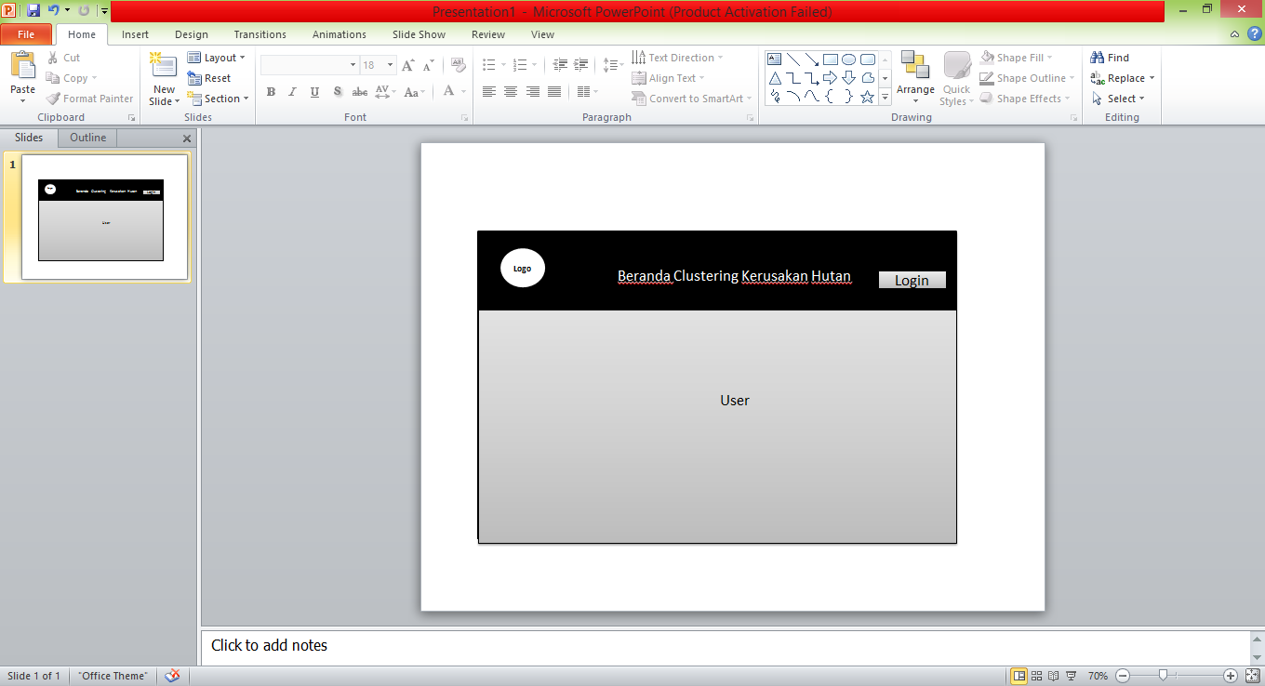

Gambar 4. 13 Mekanisme Navigasi Home User

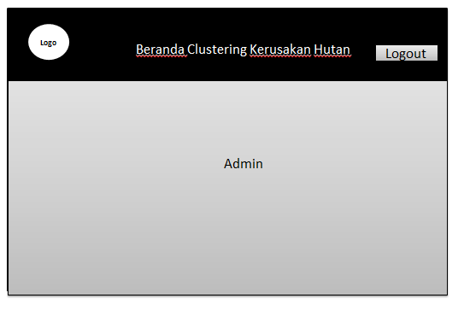

Gambar 4. 14 Mekanisme Navigasi Home Admin

Mekanisme Navigasi Login
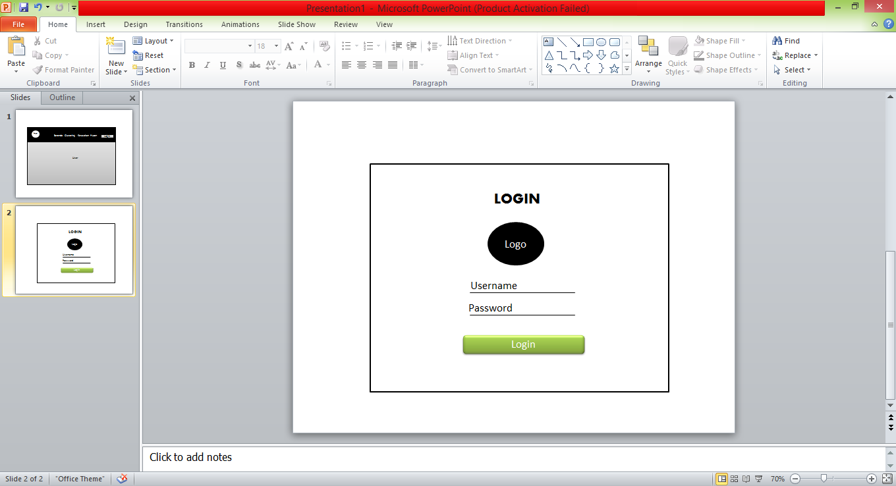
Gambar 4. 15 Navigasi Login

Mekanisme Navigasi Input Data User
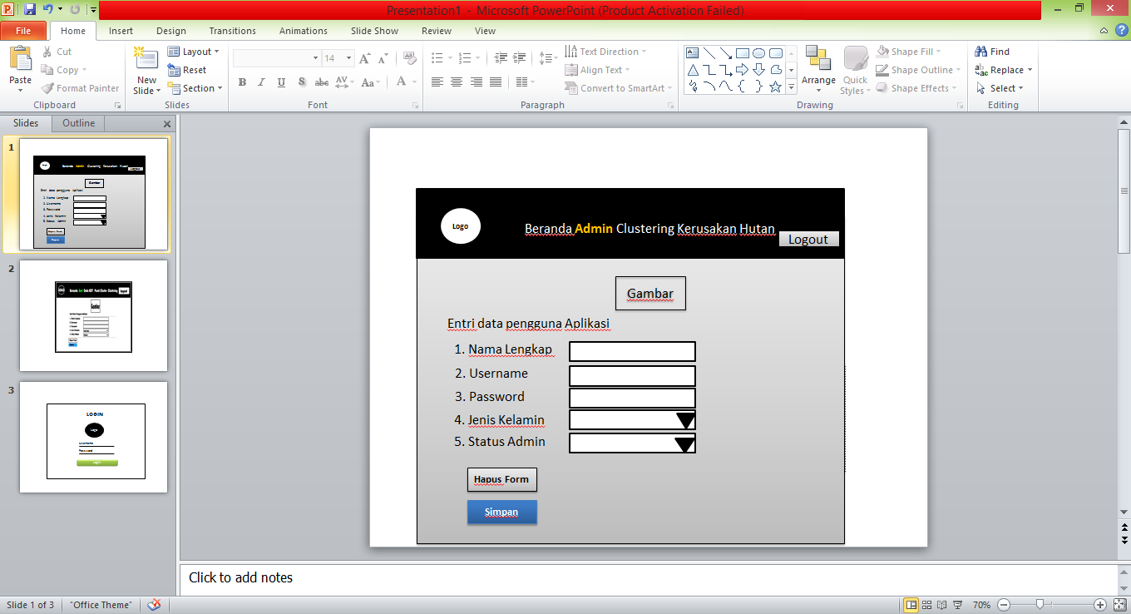
Gambar 4. 16 Navigasi Input data user

Mekanisme Navigasi Input Data
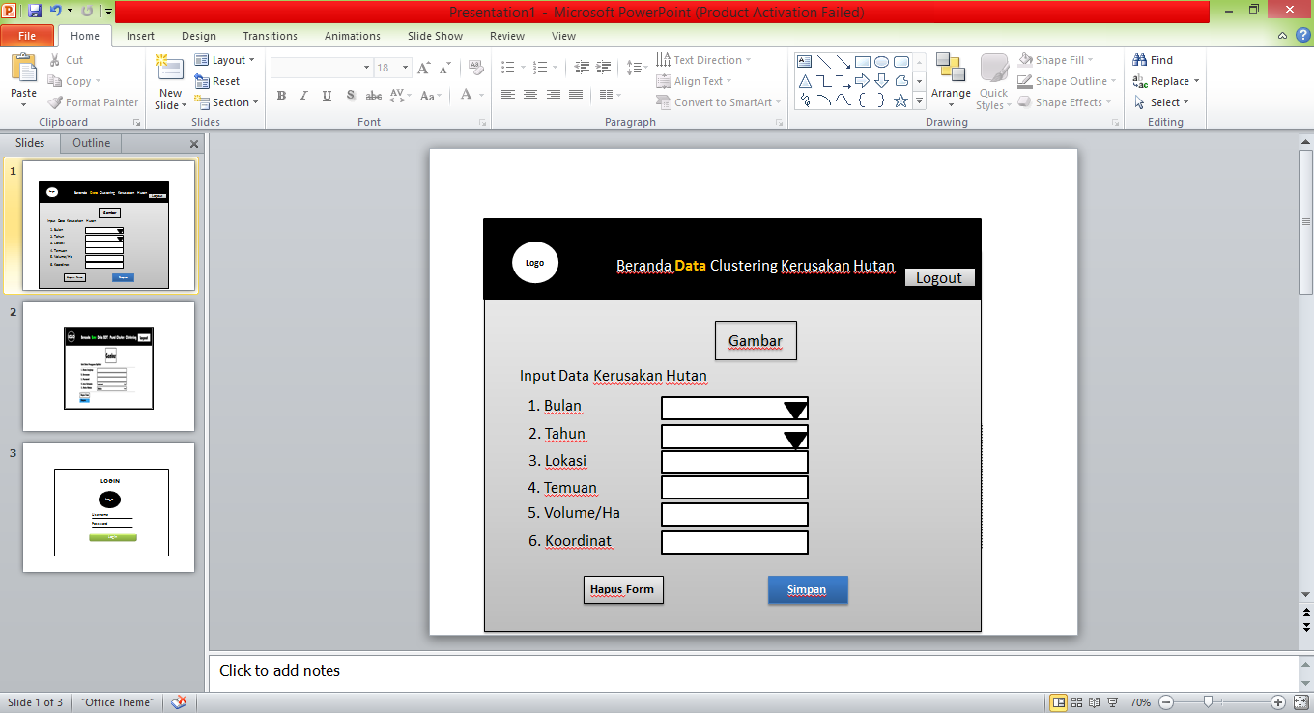

Gambar 4. 17 Navigasi Input Data

Mekanisme Navigasi Data Centroid
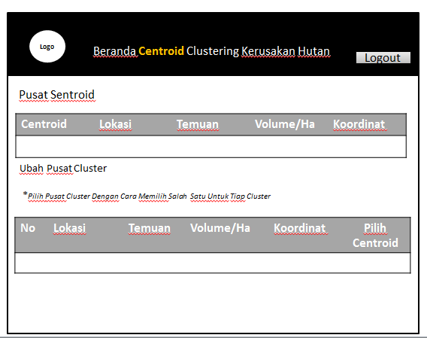
Gambar 4. 18 Navigasi Input Data Centroid

Desain Data Base Terinci

Struktur Tabel
Tabel 4. 2 Tabel Data
Nama File : data
Tipe File : Induk
Organisasi : Index
No | Filed Name | Type | Widht | Index
1 | Id_data | Varchar | 15 | Foreign Key
2 | Lokasi | Varchar | 150
3 | Temuan | varcharr | 150
4 | Volume_ha | Integer | 15
5 | Koordinat | Integer | 20

Tabel 4. 3 Tabel user
Nama File : user
Tipe File : induk
Organisasi : index
No | Filed Name | Type | Widht | Index
1 | id_user | Varchar | 5 | Primary Key
2 | nama_Lengkap | Varchar | 100
3 | username | Varchar | 50
4 | password | Varchar | 100
5 | jenis_kelamin | Varchar | 50
6 | status_admin | Varchar | 50

Tabel 4. 4 Tabel Centroid
Nama File : centroid
Tipe File : induk
Organisasi : index
No | Filed Name | Type | Widht | Index
1 | Id_centroid | integer | 3 | Primary Key
2 | no | Varchar | 4 | Foreign Key

Tabel 4. 5 Tabel square_distance
Nama File : square_distance
Tipe File : induk
Organisasi : index
No | Filed Name | Type | Widht | Index
1 | id_square | Integer | 4 | Primary Key
2 | no | Varchar | 4 | Foreign Key
3 | jarak_centroid1 | Decimal | 10.3
4 | jarak_centroid2 | Decimal | 10.3
5 | jarak_centroid3 | Decimal | 10.3
6 | min_distance | Decimal | 10.3
7 | cluster | Varchar | 4

Tabel 4. 6 Tabel Hasil Cluster
Nama File : hasil_cluster
Tipe File : induk
Organisasi : index
No | Filed Name | Type | Widht | Index
1 | Id_cluster | Integer | 4 | Primary Key
2 | no | Varchar | 4 | Foreign Key
3 | jarak_centroid1 | Decimal | 10.3
4 | jarak_centroid2 | Decimal | 10.3
5 | jarak_centroid3 | Decimal | 10.3
6 | Cluster1 | Varchar | 4
7 | Cluster2 | Varchar | 4
8 | Cluster3 | Varchar | 4
9 | iterasi | Integer | 2

Hasil Pengujian Sistem

Pengujian White Box
<?php 1
$sql9 = mysql_query("TRUNCATE TABLE hasil_cluster"); 1
$sql9 = mysql_query("TRUNCATE TABLE square_distance"); 1
//1. Mendefenisikan centroid2
$queryctr = mysql_query("select data.*,centroid.* from data
inner join centroid on data.no=centroid.no”); 2
while ($rowctr = mysql_fetch_array($queryctr)) 3
$iterasi=1; 4
//2. Memanggil data; 4
$sqla = mysql_query("SELECT * from data order by no asc"); 4
while ($dta = mysql_fetch_array($sqla)) 5
{ 6
$no=$dta['id_data']; 6
$Lokasi=$dta[Lokasi]; 6
$Temuan=$dta[Temuan]; 6
$x2=$dta['Volume_ha']; 6
$x3=$dta[‘Koordinat’]; 6
} 6
//mencari jarak 7
$jarakm1=sqrt(pow(($x2-$centroid12),2))); 7
$jarakm2=sqrt(pow(($x2-$centroid22),2))); 7
$jarakm3=sqrt(pow(($x2-$centroid32),2))); 7
//3. memasukkan hasil perhitungan jarak pada setiap datatraining ke tabel 8
1square_distance_1. 8
$jarakmin=min($jarakm1,$jarakm2,$jarakm3); 8
$query = "INSERT INTO
square_distance(no,jarak_centroid1,jarak_centroid2,jarak_centroid3,min_distance)
VALUES('$no','$jarakm1','$jarakm2','$jarakm3','$jarakmin')"; 8
$hasil = mysql_query($query); 8
//4.memasukkan hasil cluster 8
$query2 = "INSERT INTO hasil_cluster
(no,jarak_centroid1,jarak_centroid2,jarak_centroid3)VALUES('$no','$jarakm1','$jara
km2','$jarakm3')"; 8
$hasil2 = mysql_query($query2); 8
if (($jarakm1<$jarakm2)and ($jarakm1<$jarakm3)) 9
{ 10
$cluster="C1"; 10
} 10
else if (($jarakm2<$jarakm1)and ($jarakm2<$jarakm3)) 11
{ 12
$cluster="C2"; 12
} 12
else if (($jarakm3<$jarakm1)and ($jarakm3<$jarakm2)) 13
{ 14
$cluster="C3"; 14
} 14
$update = mysql_query("update hasil_cluster set cluster3='C3',iterasi='$iterasi' where
id_cluster='$id_cluster'"); 15
} 15
} 15
} 16
Mysql close; 17

Flowchart

Gambar 4. 19 Flowchart perhitungan jarak

Flowgraph
Gambar 4. 20 Folowgraph perhitungan jarak
Perhitungan CC pada pengujian White Box
Menghitung Nilai Cyclomatic Complexity (CC)
Dimana :
Diketahui : Region(R) = 7
Node(N) = 17
Edge(E) = 23
Predicate Node(P) = 6
Penyelesaian :V(G) = E – N + 2
= 23 – 17 + 2
= 8
V(G) = P + 1
= 6 + 1
= 7

Menentukan Basis Path
Path 1= 1-2-3-9
Path 2= 1-2-3-4-5-7-8-3…
Path 3= 1-2-3-4-5-6-7-6-…

Ketika aplikasi dijalankan, terlihat bahwa semua basis path yang dihasilkan telah dieksekusi satu kali. Dengan demikian system dapat dikatakan layak diguanakan, sistem ini telah memenuhi syarat.

Pengujian Black Box
Pengujian Black Box merupakan kegiatan yang dilakukan untuk melihat dan memastikan bahwa suatu event atau masukan akan menjalankan proses yang tepat dan menghasilkan Output Sesuai dengan rancangan.

Tabel 4. 7 Tabel Pengujian Black Box

Input/Event | Fungsi | Hasil Yang Diharapkan | Hasil Uji
Klik Menu Baranda | Menampilkan halaman judul aplikasi | Menu beranda | Sesuai
Klik Menu Login | Menampilkan form Login | Form login | Sesuai
Input user name dan password salah | Login ke halaman administrator | Kembali ke halaman login | Sesuai
Masukkan user name dan password Benar | Login ke halaman administrator | Halaman admin Tampil | Sesuai
Klik Menu Input User | Menampilkan Form Input User | Tampil halaman Form Input User | Sesuai
Klik Menu Data User | Menampilkan Data User | Tampil halaman Data User | Sesuai
Klik Input Data User | Menampilkan Form Input User | Tampilan halaman Form Input User | Sesuai
Klik Menu Ubah Data USer | Mengubah Data User | Halaman Edit Data User tampil | Sesuai
Klik Menu Hapus user | Menghapus Data USer | Data User terhapus | Sesuai
Klik Input Data | Menampilkan Form Input Data | Tampilan halaman Form Input Data | Sesuai
Klik Data | Menampilkan Data | Tampilan halaman Data | Sesuai
Klik Menu Ubah Data | Mengubah Data | Halaman Edit Data tampil | Sesuai
Klik Menu Hapus | Menghapus Data | Data terhapus | Sesuai
Klik Hasil Custer | Menampilkan Hasil Custer | Tampilan halaman Hasil Custer | Sesuai
Klik Menu Log Out | Keluar Dari Menu Admin | Tampil Halaman Login Kembali | Sesuai

BAB V
HASIL DAN PEMBAHASAN

Hasil Pengumpulan Data
Hasil pengumpulan data Kerusakan hutan :

Tabel 5. 1 Data 2017-2019
No | Bulan | Tahun | Temuan | Lokasi | Volume/Ha | Koordinat
1 | April | 2017 | Penebangan Liar | Desa Suka Makmur Kec. Bolango Ulu | 0.0357 | 2109372358
2 | April | 2017 | Penebangan Liar | Desa Bondauna Kec. Suwawa Selatan | 0.0501 | 2408154505
3 | Mei | 2017 | Peramban | Desa Tabolo Barat Kec. Suwawa Timur | 2.3 | 2756555125
4 | Mei | 2017 | Penebangan Liar | Desa Molotabu Kec. Kabila Bone | 0.261 | 1784450175
5 | Juni | 2017 | Kebakaran | Desa Lembah Hijau Kec. Bone Pantai | 0.471 | 2529274288
6 | Juli | 2017 | Peramban | Desa Pelita Hijau Kec. Bone Pantai | 1.89 | 2529245168
7 | Juli | 2017 | Penebangan Liar | Desa Ilomata Kec. Bolango Ulu | 1.71 | 1905976371
8 | Agustus | 2017 | Penyemprotan Liar | Desa Tulabolo Kec. Suwawa Timur | 1.4 | 5265541612
9 | Agustus | 2017 | Penyemprotan Liar | Desa Molotabu Kec. Kabila Bone | 3.4 | 1745849613
10 | September | 2017 | Peramban | Desa Monano Kec. Bone | 1.093 | 2109458965
11 | Oktober | 2017 | Penebangan Liar | Desa Botutonuo Kec. Kabila Bone | 0.015 | 1710950515
12 | Oktober | 2017 | Penebangan Liar | Desa Owata Kec. Bulango Ulu | 1.74 | 1444675707
13 | November | 2017 | Kebakaran | Desa Tuloa Kec. Bulango Utara | 1.9 | 1152976626
14 | Desember | 2017 | Penebangan Liar | Desa Taludaa Kec. Bone | 0.48 | 2109658689
… | … | …. | ….. | ….. | ….. | …
51 | Desember | 2019 | Peramban | Desa Mamungaa Timur Kec. Bulawa | 1.311 | 2977759403

Hasil Permodelan
Berikut Tahapan Algoritma K-Means :
1. Penentuan pusat awal Cluster
2. Perhitungan jarak pusat Cluster
Untuk mengukur jarak antara data dengan pusat cluster digunakan Euclidian distance, kemudian akan didapatkan matrik jarak sebagai berikut :
Dimana x = data
y = pusat cluster
3. Menentukan Cluster dengan jarak terdekat pada masing-masing data
4. Menghitung pusat Cluster baru
Contoh Perhitungan dengan menggunakan rumus di atas:

Tabel 5. 2 Data
No | Bulan | Tahun | Temuan | Lokasi | Volume/x1a | Koordinat
1 | April | 2017 | Penebangan Liar | Desa Suka Makmur Kec. Bolango Ulu | 0.0357 | 2109372358
2 | April | 2017 | Penebangan Liar | Desa Bondauna Kec. Suwawa Selatan | 0.0501 | 2408154505
3 | Mei | 2017 | Peramban | Desa Tabolo Barat Kec. Suwawa Timur | 2.3 | 2756555125
4 | Mei | 2017 | Penebangan Liar | Desa Molotabu Kec. Kabila Bone | 0.261 | 1784450175
5 | Juni | 2017 | Kebakaran | Desa Lembah Hijau Kec. Bone Pantai | 0.471 | 2529274288
.. | .. | .. | .. | .. | .. | ..

- Menentukan Pusat Cluster
Pada Penelitian ini Pusat Claster di tentukan Secara Acak dimana data yang akan dijadikan pusat cluster adalah data No. 3, 6 dan 10

Tabel 5. 3 Pusat Cluster
No | Centroid | Temuan | Lokasi | Volume/x1b | Koordinat
1 | Centroid 1 | Penebangan Liar | Desa Suka Makmur Kec. Bolango Ulu | 0.0357 | 2109372358
13 | Centroid 2 | Kebakaran | Desa Tuloa Kec. Bulango Utara | 1.9 | 1152976626
41 | Centroid 3 | Kebakaran | Desa Longalo. Bulango Utara | 3 | 819474249

Perhitungan Jarak Pusat Cluster
Untuk mengukur jarak antara data dengan pusat cluster digunakan Euclidian distance
Perhitungan jarak pusat cluster C1
Dlc1=$\sqrt{{\left(x1a-x1b\right)}^{2}}$
Dlc2=$\sqrt{{\left(x1a-x1b\right)}^{2}}$
Dlc3=$\sqrt{{\left(x1a-x1b\right)}^{2}}$

Dst..

Tabel 5. 4 Iterasi 1
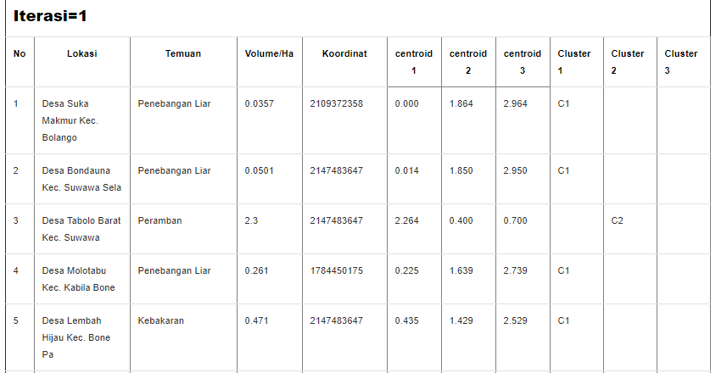
Tabel 5. 5 Iterasi 2
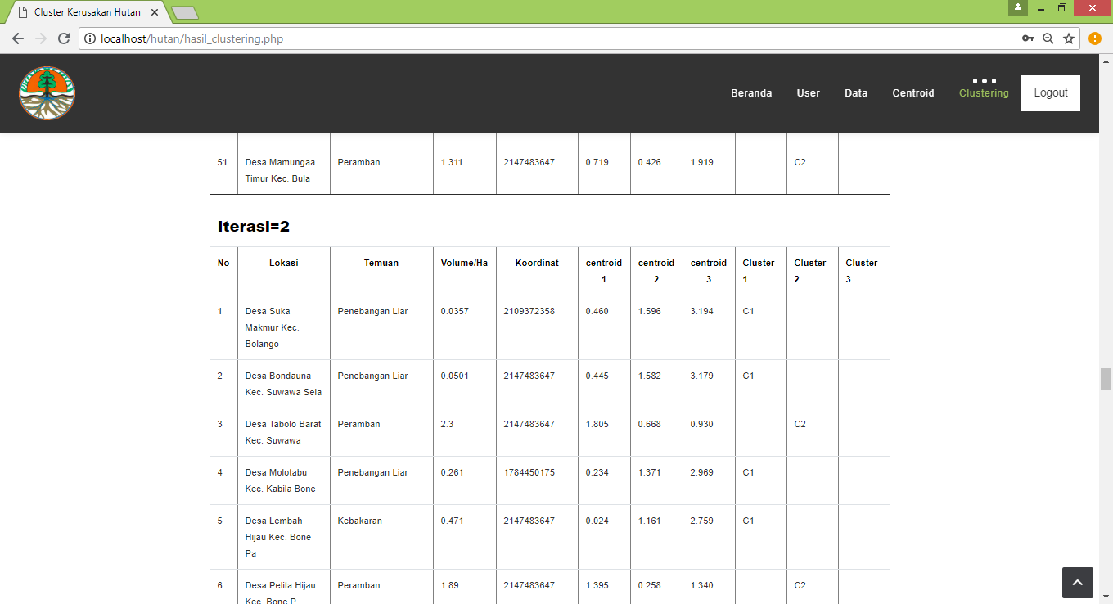

Tabel 5. 6 Iterasi 3
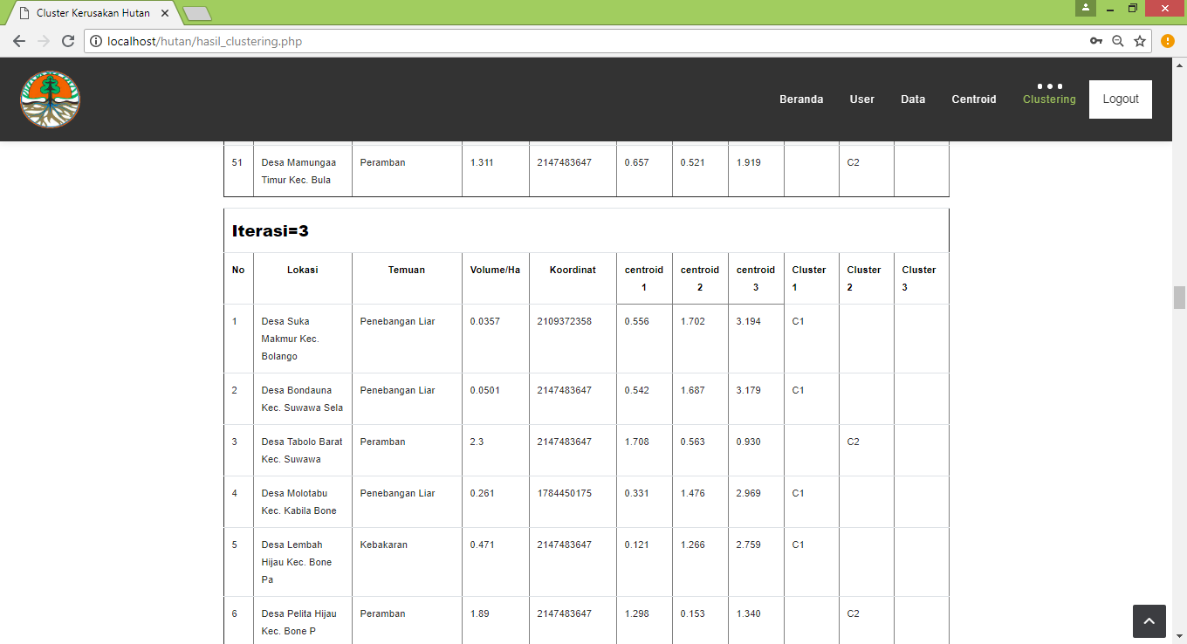

Tabel 5. 7 Iterasi 4
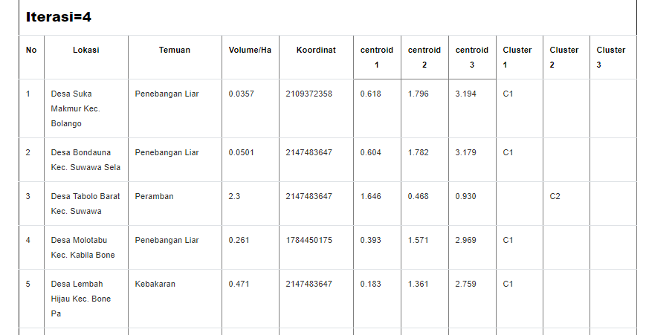

Tabel 5. 8 Iterasi 5
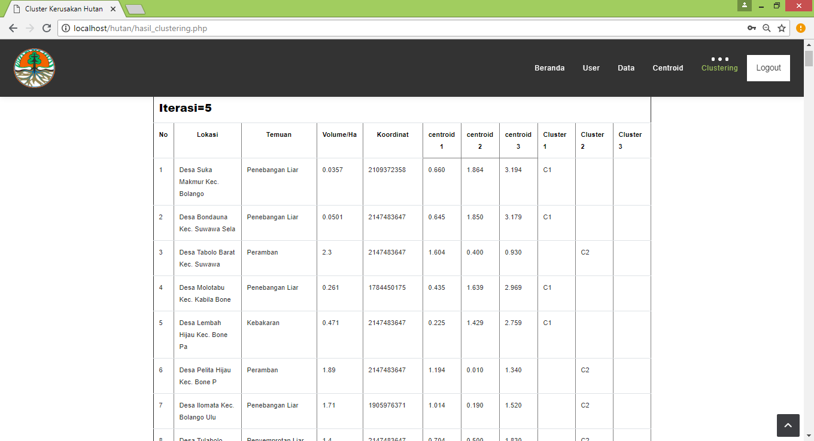

Hasil Clustering
Setelah Dilakukan Clustering dengan Menggunakan Algoritma K-Means maka didapatkan 3 kelompok Tingkat Kerusakan hutan yang akan menjadi Acuan dalam melakukan pembenahan hutan Sebagai Berikut:
Berikut Ini adalah Hasil Cluster Pertama tingkat kerusakan hutan Dengan Menggunakan Algoritma K-means
Tabel 5. 9 Tingkat kerusakan hutan Hasil Cluster 1
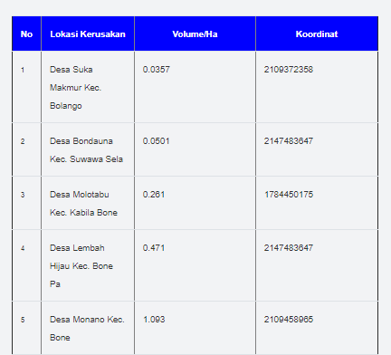

Berikut Ini adalah Hasil Cluster Kedua tingkat kerusakan hutan Dengan Menggunakan Algoritma K-means
Tabel 5. 10 Tingkat Keruskan Hutan Hasil Cluster 2
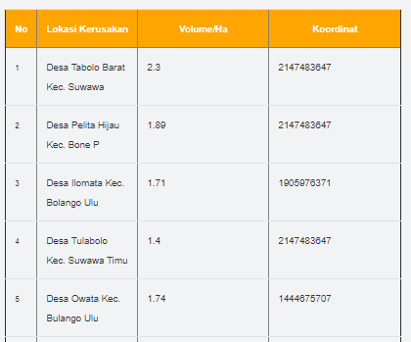
Berikut Ini adalah Hasil Cluster Ketiga tingkat kerusakan hutan Dengan Menggunakan Algoritma K-means
Tabel 5. 11 Tingkat Kerusakan Hutan Hasil Cluster 3
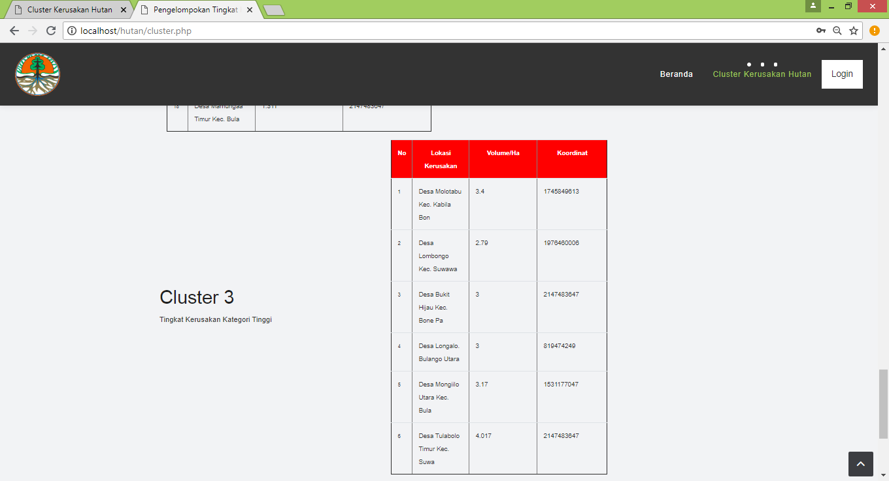

Pembahasan Sistem
Berikut adalah hasil tampilan clustering Tingkat Kerusakan hutan menggunakan metode K-Means.

Tampilan Halaman Beranda
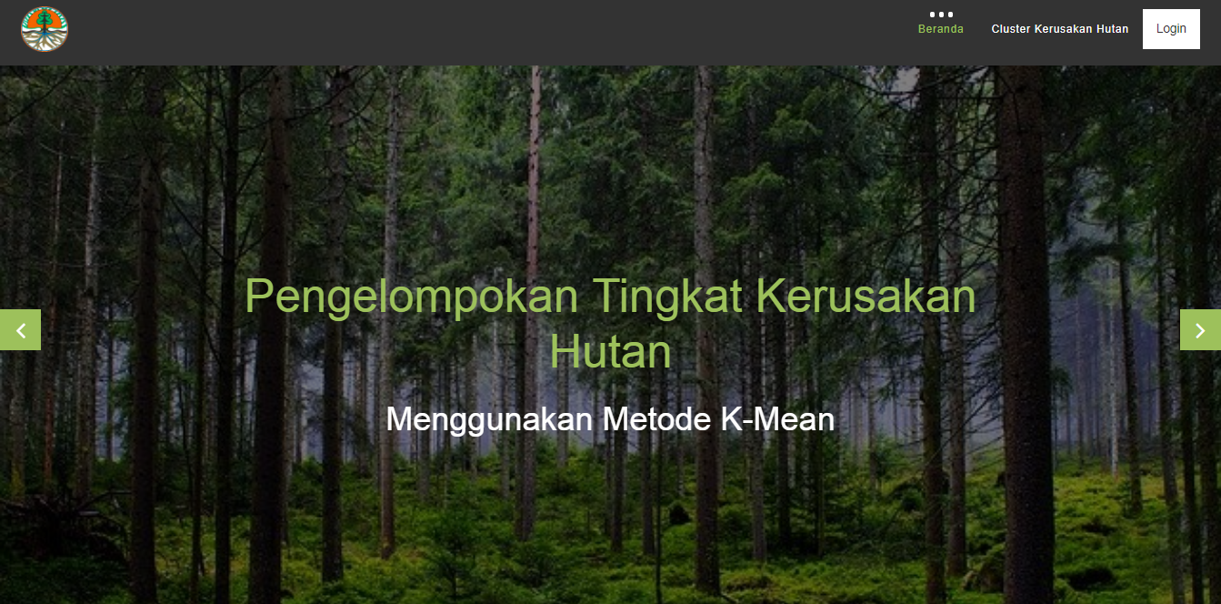
Gambar 5. 1 Tampilan Beranda Website

Halaman ini merupakan tampilan saat pertama kali masuk ke aplikasi yang bersisi menu-menu berupa menu beranda untuk tampilan awal beranda menu Info untuk menampilkan informasi tentang kerusakan hutan dan menu login untuk masuk ke program/aplikasi Clustering.

Tampilan Halaman Login
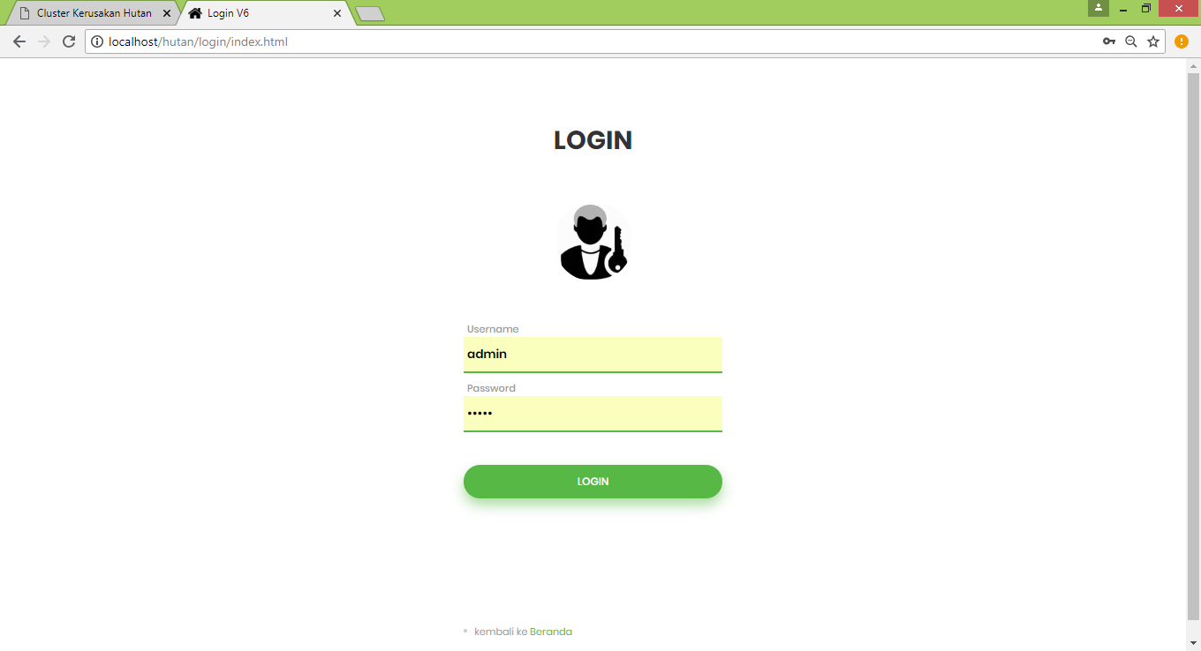
Gambar 5. 2 Halaman Login
Halaman ini untuk login ke halaman admin dari aplikasi ini dengan memasukkan username dan password yang benar

Tampilan Halaman Beranda admin
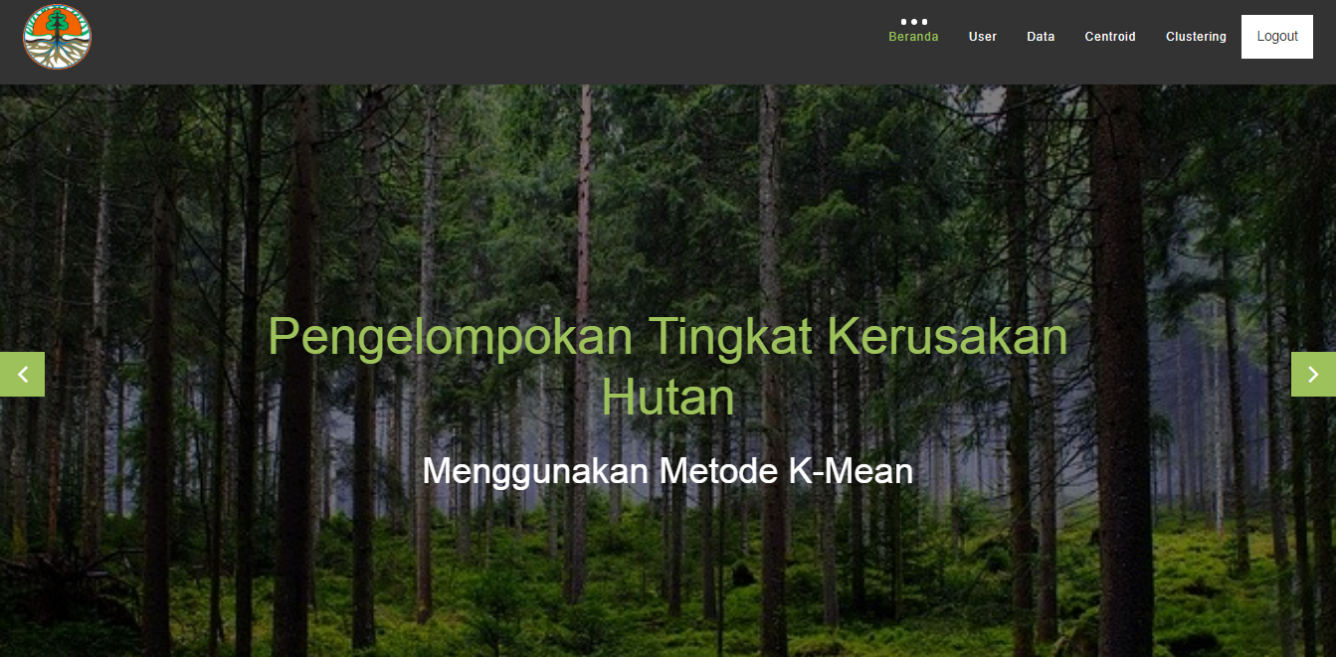

Gambar 5. 3 Halaman Admin
Halaman ini akan muncul pertama kali setelah pengguna berhasil login dengan memasukkan username dan password yang benar. Menu-menu yang terdapat pada halaman ini berupa menu user, menu data, pusat cluster, clustering, logout.

Tampilan Halaman Input User
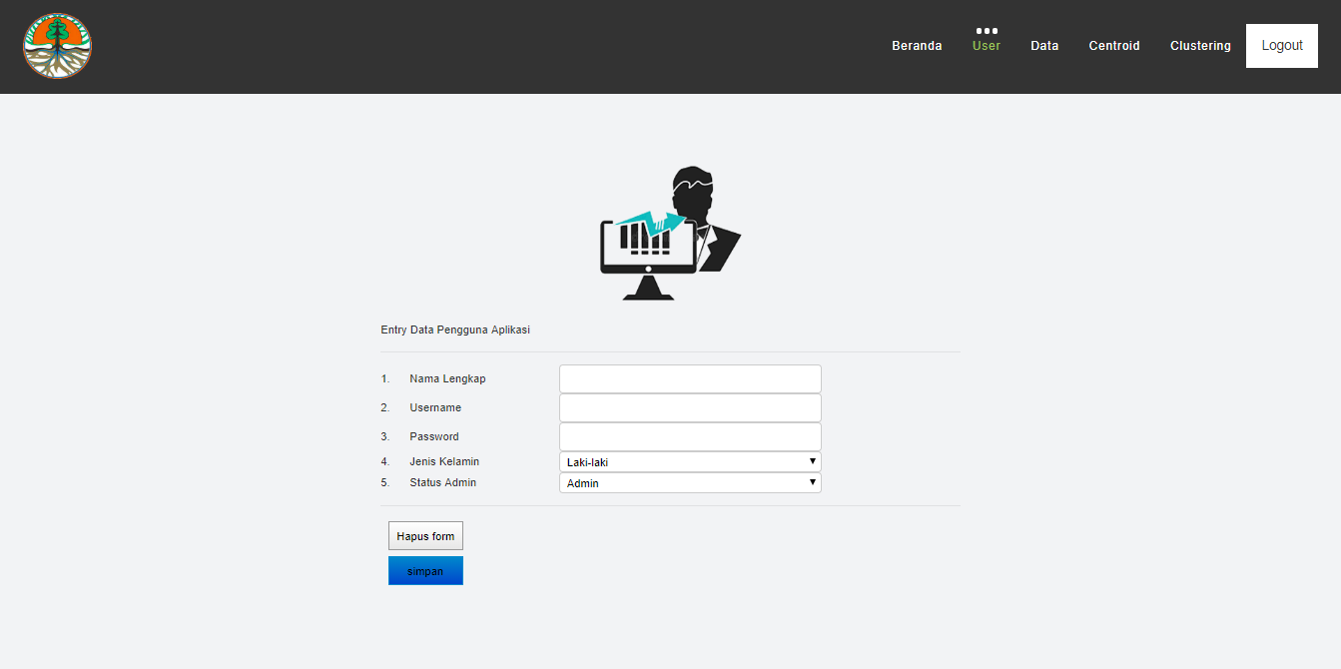

Gambar 5. 4 Halaman Input User
Halaman ini akan tampil sesaat setalah pengguna mengklik tombol “Input User ” yang ada pada halaman user. Fungsi dari halaman ini yaitu untuk menginput data user sebagai pengguna dari aplikasi ini. halaman ini hanya bisa diakses oleh pengguna berstatus admin.

Tampilan Halaman Data User
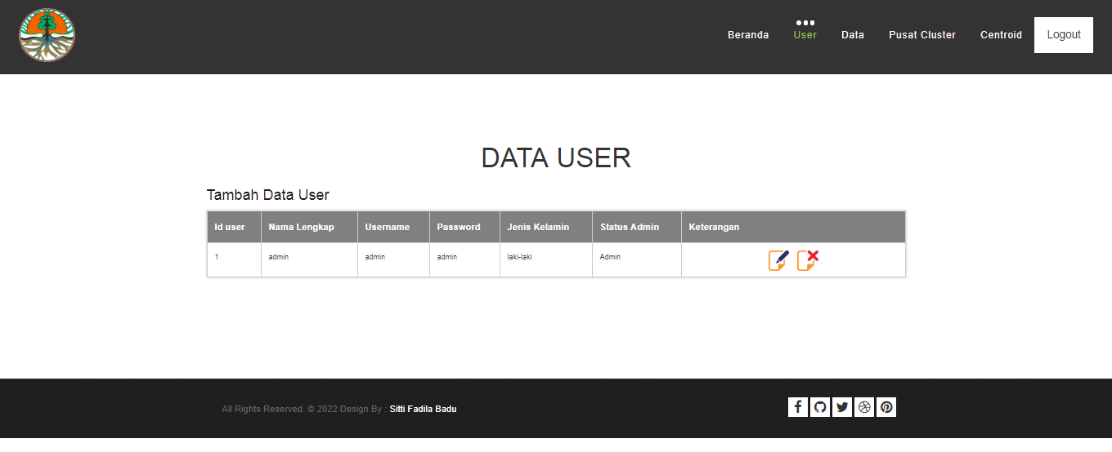

Gambar 5. 5 Halaman Data User
Halaman ini fungsinya untuk preview data dari pengguna aplikasi berupa tabel yang berisi, Id user, Nama lengkap, Nama user, Password, Jenis kelamin, status admin, dan Keterangan yang berfungsi untuk mengedit atau menghapus data dari pengguna/user, dan terdapat tombol yang ketika diakses akan diarahkan ke halaman input user baru. Pada halaman ini diberikan batasan akses, yaitu hanya pengguna berlevel admin yang bisa mengakses halaman ini.

Tampilan Halaman Input Data
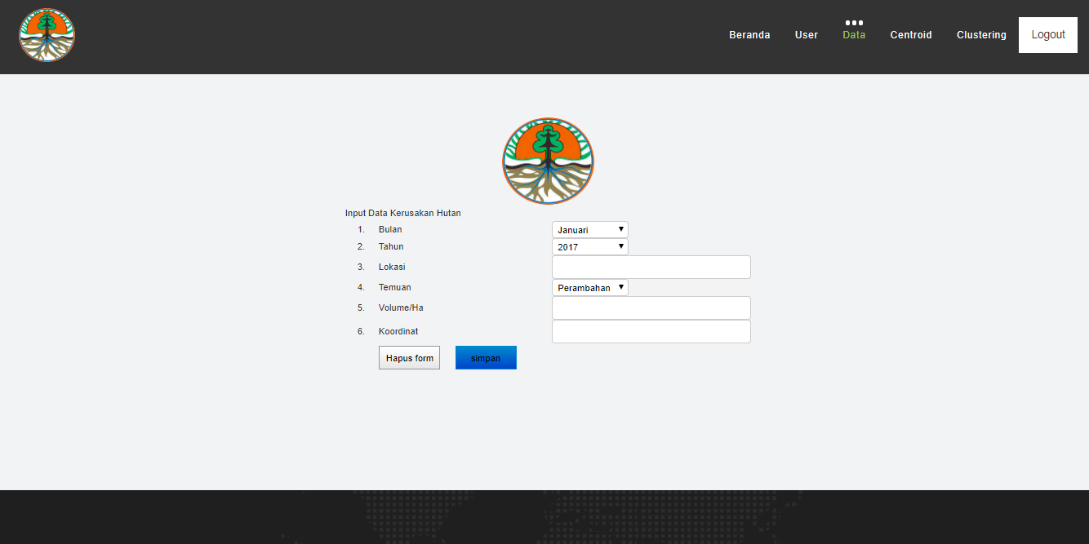

Gambar 5. 6 Halaman Input Data
Halaman ini akan tampil sesaat setalah pengguna mengklik tombol “Input Data ” yang ada pada halaman input. Fungsi dari halaman ini yaitu untuk menginput data sebagai pengguna dari aplikasi ini. halaman ini hanya bisa diakses oleh pengguna berstatus admin.

Tampilan Halaman Data
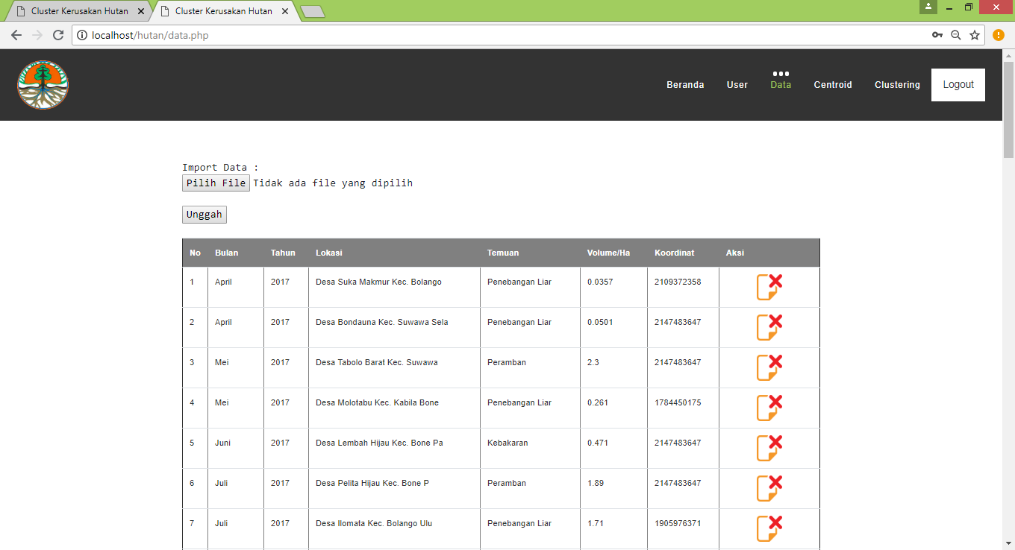
Gambar 5. 7 Halaman Data
Halaman ini fungsinya untuk preview data dari pengguna aplikasi berupa tabel yang berisi, bulan,tahun lokasi,temuan,volume, Keterangan yang berfungsi untuk menghapus data dari pengguna/user.

Tampilan Halaman Input Data Pusat Cluster

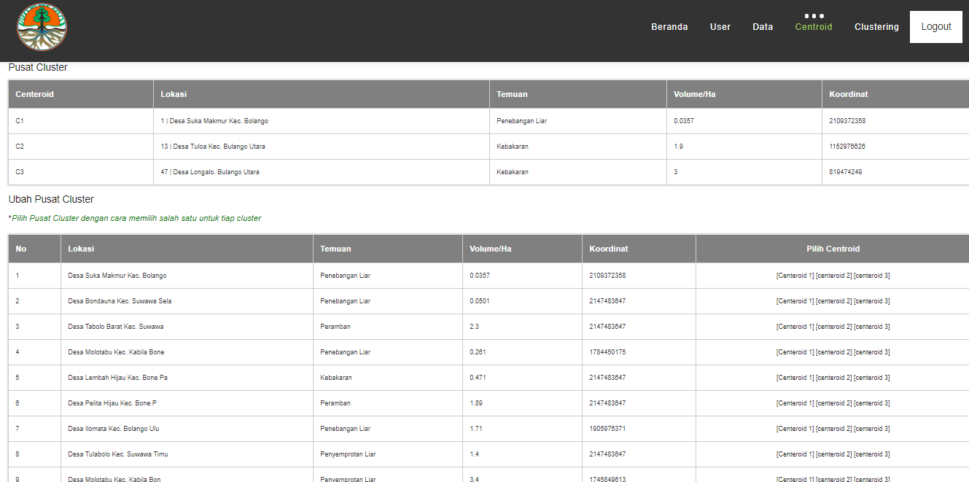

Gambar 5. 8 Halaman Input Data Pusat Cluster
Fungsi dari halaman ini untuk menampilkan data-data Pusat Cluster dalam bentuk tabel yang bersisi centroid, lokasi, temuan, volume, koordinat, dan pada tabel ubah pusat cluster akan tampil kolom pilih centeroid guna memilih data yang akan dijadikan sebagai pusat cluster.

Tampilan Halaman Hasil Clustering

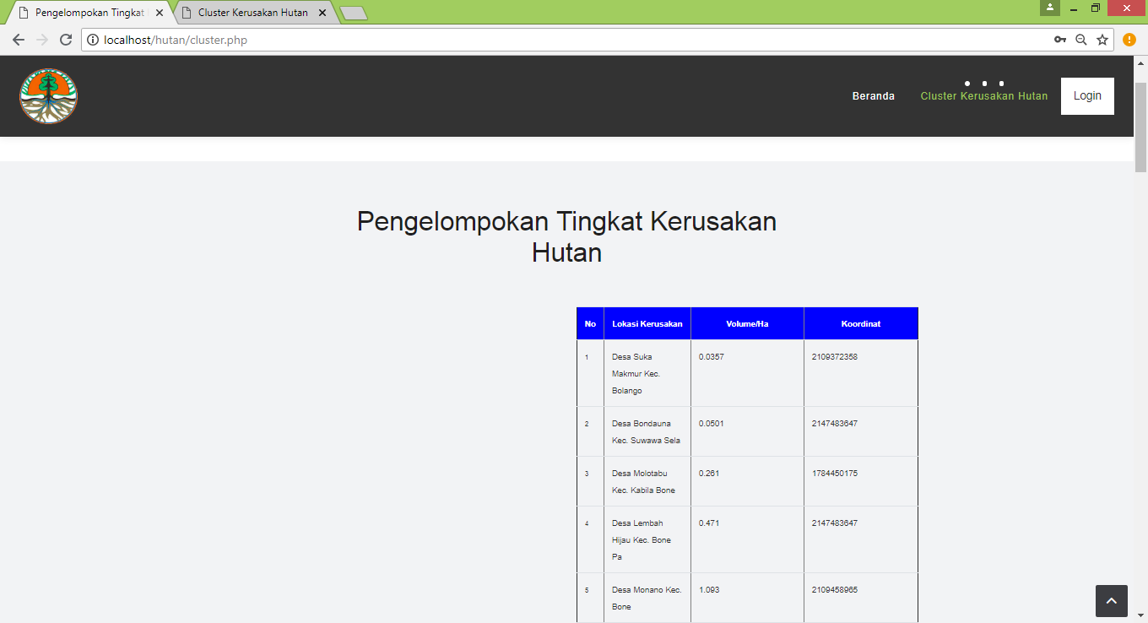
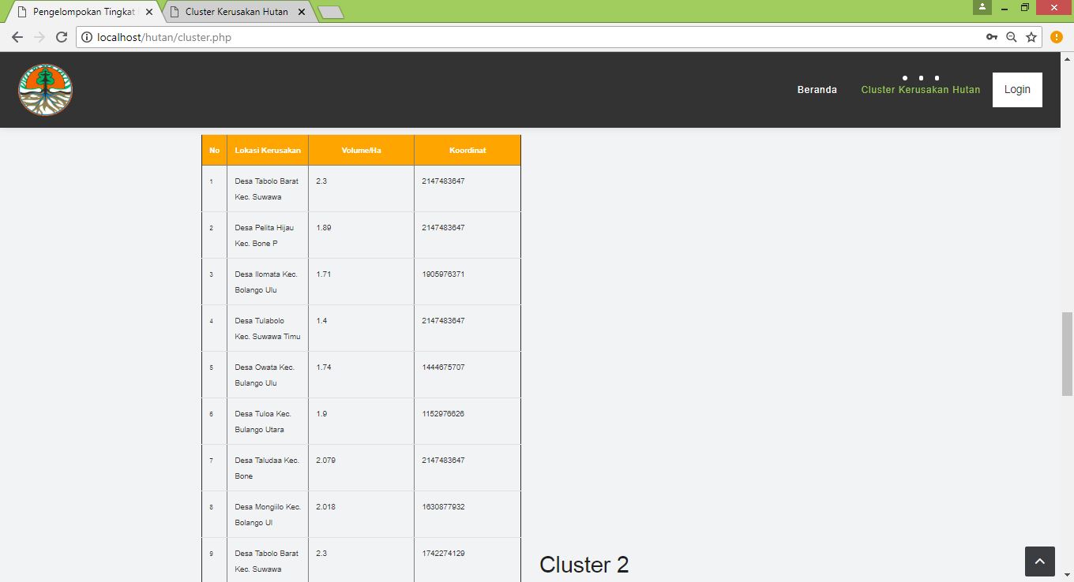
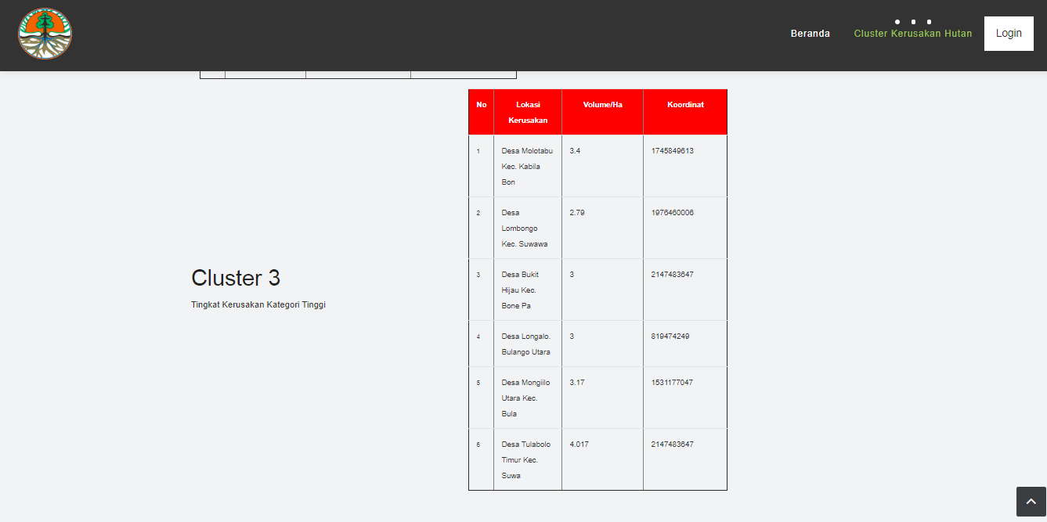
Gambar 5. 9 Tampilan Halaman Hasil Clustering
Halaman ini untuk menampilkan tabel hasil Clustering yang telah dilakukan, yang sebelumnya di masukkan pada halaman input data pusat cluster, dan terdapat pilihan reset cluster untuk memulihkan hasil cluster kalau ada yang di tambahkan atau dirubah.

BAB VI
PENUTUP

Kesimpulan
Berdasarkan dari hasil penelitian sebelumnya yaitu pengelompokan tingkat kerusakan hutan, dapat diambil kesimpulan bahwa:
- Dengan menerapkan Algoritma K-Means, Aplikasi ini mampu mengelompokan atau mengcluster tingkat kerusakan hutan menjadi 3 cluster yaitu cluster rendah, cluster sedang dan cluster tinggi. Untuk masing2 tingkatan dapat di lihat berdasarkan volumenya, semakin tinggi volume maka semakin tinggi juga tingkat kerusakan hutan.
- Dapat diketahui bahwa aplikasi K-Means Clustering yang dirancang dengan tujuan untuk pengelompokan data kerusakan hutan diaplikasikan.

Saran
Untuk memajukan atau meningkatkan kualitas dari penelitian ini diharapkan :
- Dapat menambahakan variabel independen atau variabel berpengaruh terhadap pengolahan data dengan metode yang digunakan.
- Penulis mengharapkan dari hasil Clustering yang telah dilakukan mampu menjadi bahan acuan dalam pengambilan kibijakan lebih lanjut.

DAFTAR PUSTAKA
[1] http://wikipedia.org/wiki/Hutan diakses tanggal 08 Januari 2022 Pukul 19:24.
[2] Riskihadi, A. Rahardi, B dan Suharto B. 2009.Perfomance Determination Junggo Sub-Watershed in Management Regional an Upstream Area Brantas Watershed. Jurnal Sumber Daya Alam, II (I), 47-54.
[3] Huzaini, A. 2013. Tingkat Kekritisan Lahan di Kecamatan Gunung Pati Kota Semarang. Universitas Diponegoro.
[4] Muhammad Farid Fahmi dan Yoyon K. Suprapto, 2015. Implementsi Algoritma K-Means Clustering dalam Penentuan Prioritas Rehabilitas Daerah Aliran Sungai. Jurnal Ilmiah NERO Vol. 2, No. 1. 2015.
[5] Hapita Artatia dan RB Fajria Hakim, 2015. Pengemlompokan dampak gempa bumi dari segi kerusakan fasilitas pada Provinsi yang berpotensi gempa di Indonesia menggunakan K-Means Clustering. Prosiding Seminar Nasional Matematika dan Pendidikan Matematika UMS.
[6] Siti Hajar dkk, 2020. Penerapan K-Means clustering pada ekspor minyak kelapa sawit menurut negara tujuan. SAINTEKS 2020. ISBN: 978-602-52720-7-3. Hal. 314-318.
[7] Siti Asmiatun dan Nur WAkhidah, 2018.Identifikasi Pengelompokan Kondisi Permukaan Jalan menggunakan Algoritma KMeans. Jurnal Pengembangan Rekayasa dan Teknologi, Vol. 14. No. 1, Juni 2018, pp 17-23, P-ISSN: 1410-9840.
[8] Prasetyo, E., 2006, Data Mining Konsep dan Aplikasi MenggunakanMATLAB, Andi Yogyakarta. Yogyakarta.
[9] Han. J, Kamber M., 2006, Data Mining: Concepts and Techniques, Second Edition. Morgan Kaufman. California.
[10] Witten, I.H. and Frank, E. 2005. Data Mining Practical Machine Learning Tools and Techniques. Second Edition. California: Morgan Kaufman.
[11] Johan Oscar Ong, 2013. Implementasi Algoritma K-Means clustering Untuk Menetukan Strategi Marketing President University.
[12] Susanto, S. and Suryadi, D., 2010. Pengantar Data Mining: Mengagali Pengetahuan dari Bongkahan Data.
[13] Luthfi, K. and Taufiq, E., 2009. Algoritma Data Mining. Yogyakarta: Andi.
[14] Bently, Lonnie D, Jeffrey L Whitten, (2007). Systems Analisys and Design for the Global Enterprise Seventh Edition, New York: McGraw-Hill.
[15] Sri Dharwiyanti & Romi Satria Wahono, 2013. Kuliah Umum Ilmu Komputer. Jakarta.
[16] Hariyanto, Bambang, 2004. Sistem Informasi Basis Data: Pemodelan.
[17] Pressman, R.S. 2002.Rekayasa Perangkat Lunak : Pendekatan Praktis (Buku I). Yogyakarta : Andi Yogyakarta.

LAMPIRAN

Index.php
<!DOCTYPE html>
<html lang="en">

<!-- Basic -->
<meta charset="utf-8">
<meta http-equiv="X-UA-Compatible" content="IE=edge">

<!-- Mobile Metas -->
<meta name="viewport" content="width=device-width, initial-scale=1">

<!-- Site Metas -->
<title>Data Kerusakan Hutan</title>
<meta name="keywords" content="">
<meta name="description" content="">
<meta name="author" content="">

<!-- Site Icons -->
<link rel="shortcut icon" href="images/favicon.ico" type="image/x-icon" />
<link rel="apple-touch-icon" href="images/apple-touch-icon.png">

<!-- Bootstrap CSS -->
<link rel="stylesheet" href="css/bootstrap.min.css">
<!-- Site CSS -->
<link rel="stylesheet" href="style.css">
<!-- ALL VERSION CSS -->
<link rel="stylesheet" href="css/versions.css">
<!-- Responsive CSS -->
<link rel="stylesheet" href="css/responsive.css">
<!-- Custom CSS -->
<link rel="stylesheet" href="css/custom.css">

<!-- Modernizer for Portfolio -->
<script src="js/modernizer.js"></script>

<!--[if lt IE 9]>
<script src="https://oss.maxcdn.com/libs/html5shiv/3.7.0/html5shiv.js"></script>
<script src="https://oss.maxcdn.com/libs/respond.js/1.4.2/respond.min.js"></script>
<![endif]-->

</head>

<body>
<h2>DATA KERUSAKAN HUTAN</h2>
<?php
if(isset($_POST['UPLOAD']))
{
if ($_FILES['csv']['size'] > 0) {
$file = $_FILES['csv']['tmp_name'];
$handle = fopen($file,"r");
$data = fgetcsv($handle,150,",","'");
$step=1;

?>
<form action="insert.php" method="POST" enctype="multipart/form-data" name="form1" id="form1">
<?php
echo "
<table border=0>
<tr>
<th><center>No</center></th>
<th><center>Bulan</center></th>
<th><center>Tahun</center></th>
<th><center>Lokasi</center></th>
<th><center>Temuan</center></th>
<th><center>Volume/Ha</center></th>
<th><center>Koordinat</center></th>

</tr>";
do {
if (count($data)==7) {
if($data[6])
{
echo "<tr>";
echo "<td align=center>".$step."</td>";
// echo "<td><input type='text' name='no".$step."' value='".$data[0]."'/></td>";
echo "<td><input type='text' name='bulan".$step."' value='".$data[1]."'/></td>";
echo "<td><input type='text' name='tahun".$step."' value='".$data[2]."'/></td>";
echo "<td><input type='text' name='lokasi".$step."' value='".$data[3]."'/></td>";
echo "<td><input type='text' name='temuan".$step."' value='".$data[4]."'/></td>";
echo "<td><input type='text' name='volume_ha".$step."' value='".$data[5]."'/></td>";
echo "<td><input type='text' name='koordinat".$step."' value='".$data[6]."'/></td>";

echo "</tr>";
$step++;}
}
else echo "ERROR! jumlah field tidak sesuai<br/>";
} while ($data = fgetcsv($handle,150,",","'"));
}
}
echo "<tr>";
echo "<td colspan='5' align='right'><font color='blue'>JUMLAH DATA = </font><input type='text' name='count' value='".($step-1)."'/></td>";
echo "</tr>";
?>
<tr>
<td colspan=4><b><font color=red>PASTIKAN DATA SUDAH BENAR BARU TEKAN ENTER</font></b></td>
<td><input type='submit' name='enter' value='Enter'/></td>
</tr>
</table>
</form>
</body>
</html>

Proses_login.php

<?php

// include_once "library/inc.connection.php";
// include_once "library/inc.library.php";
include_once "koneksi.php";

// Baca Jam pada Komputer
date_default_timezone_set("Asia/Jakarta");
?>
<?php
error_reporting(0);
// memanggil file koneksi.php

// membuat variable dengan nilai dari form
$username = $_POST['username']; // variablenya = username, dan nilainya sesuai yang dimasukkan di input name=”username” tadi
$password = $_POST['password']; // variable password, dan nilainya sesuai yang dimasukkan di input name=”password” tadi
// md5 ada sebuah fungsi PHP untuk engkripsi. misalnya admin jadi 21232f297a57a5a743894a0e4a801fc3. untuk lengkapnya, silahkan googling tentang md5

// proses untuk login

// menyesuaikan dengan data di database

include_once "koneksi.php";
$query = mysqli_query($kon,"select * from tb_user WHERE username ='$username' AND password = '$password'");
$row = mysqli_fetch_array($query);

//$query = mysqli_query($kon,"select * from user WHERE username ='$username' AND password = '$password'");
//while ($row = mysqli_fetch_array($query))
// $perintah = "select * from user WHERE username ='$username' AND password = '$password'";
// $hasil = mysqli_query($perintah);
// $row = mysqli_fetch_array($hasil);
$level=$row['status_admin'];
$username1=$row['username'];
$password1=$row['password'];

if ($row['username'] == $username AND $row['password'] == $password and $level=='Admin')
{
session_start(); // memulai fungsi session
$level=$row['level'];

$_SESSION['username'] = $username;
$_SESSION['level'] = $level;
echo "<script type=\"text/javascript\">
alert(\"Anda Telah Masuk Sebagai Admin\");
window.location = \"indexadmin.html\"
</script>";
}
elseif ($row['username'] == $username AND $row['password'] == $password and $level=='User')
{
session_start(); // memulai fungsi session
$level=$row['level'];

$_SESSION['username'] = $username;
$_SESSION['level'] = $level;
echo "<script type=\"text/javascript\">
alert(\"Anda Telah Masuk Sebagai User\");
window.location = \"indexUser.html\"
</script>";

}
elseif ($row['username'] == $username AND $row['password'] == $password and $level=='Kadis')
{
session_start(); // memulai fungsi session
$level=$row['level'];

$_SESSION['username'] = $username;
$_SESSION['level'] = $level;
echo "<script type=\"text/javascript\">
alert(\"Silahkan Masuk Sebagai Kepala Dinas\");
window.location = \"indexkadis.php\"
</script>";

}
else {
//echo "Gagal Masuk"; // jika gagal, maka muncul teks gagal masuk
echo "<script type=\"text/javascript\">
alert(\"Username Atau Password Salah\");
window.location = \"login/index.html\"
</script>";
}

?>

Indexadmin.html
<!DOCTYPE html>
<html lang="en">

<!-- Basic -->
<meta charset="utf-8">
<meta http-equiv="X-UA-Compatible" content="IE=edge">

<!-- Mobile Metas -->
<meta name="viewport" content="width=device-width, initial-scale=1">

<!-- Site Metas -->
<title>Cluster Kerusakan Hutan</title>
<meta name="keywords" content="">
<meta name="description" content="">
<meta name="author" content="">

<!-- Site Icons -->
<!-- Site Icons -->
<link rel="shortcut icon" href="images/favicon.ico" type="image/x-icon" />
<link rel="apple-touch-icon" href="images/apple-touch-icon.png">

<!-- Bootstrap CSS -->
<link rel="stylesheet" href="css/bootstrap.min.css">
<!-- Site CSS -->
<link rel="stylesheet" href="style.css">
<!-- ALL VERSION CSS -->
<link rel="stylesheet" href="css/versions.css">
<!-- Responsive CSS -->
<link rel="stylesheet" href="css/responsive.css">
<!-- Custom CSS -->
<link rel="stylesheet" href="css/custom.css">

<!-- Modernizer for Portfolio -->
<script src="js/modernizer.js"></script>

<!--[if lt IE 9]>
<script src="https://oss.maxcdn.com/libs/html5shiv/3.7.0/html5shiv.js"></script>
<script src="https://oss.maxcdn.com/libs/respond.js/1.4.2/respond.min.js"></script>
<![endif]-->

</head>
<body class="host_version">

<!-- Modal -->
<div class="modal fade" id="login" tabindex="-1" role="dialog" aria-labelledby="myModalLabel">
<div class="modal-dialog modal-dialog-centered modal-lg" role="document">
<div class="modal-content">
<div class="modal-header tit-up">
<button type="button" class="close" data-dismiss="modal" aria-hidden="true">&times;</button>
<h4 class="modal-title">Customer Login</h4>
</div>
<div class="modal-body customer-box">
<!-- Nav tabs -->
<ul class="nav nav-tabs">
<li><a class="active" href="#Login" data-toggle="tab">Login</a></li>
<li><a href="#Registration" data-toggle="tab">Registration</a></li>
</ul>
<!-- Tab panes -->
<div class="tab-content">
<div class="tab-pane active" id="Login">
<form role="form" class="form-horizontal">
<div class="form-group">
<div class="col-sm-12">
<input class="form-control" id="email1" placeholder="Name" type="text">
</div>
</div>
<div class="form-group">
<div class="col-sm-12">
<input class="form-control" id="exampleInputPassword1" placeholder="Email" type="email">
</div>
</div>
<div class="row">
<div class="col-sm-10">
<button type="submit" class="btn btn-light btn-radius btn-brd grd1">
Submit
</button>
<a class="for-pwd" href="javascript:;">Forgot your password?</a>
</div>
</div>
</form>
</div>
<div class="tab-pane" id="Registration">
<form role="form" class="form-horizontal">
<div class="form-group">
<div class="col-sm-12">
<input class="form-control" placeholder="Name" type="text">
</div>
</div>
<div class="form-group">
<div class="col-sm-12">
<input class="form-control" id="email" placeholder="Email" type="email">
</div>
</div>
<div class="form-group">
<div class="col-sm-12">
<input class="form-control" id="mobile" placeholder="Mobile" type="email">
</div>
</div>
<div class="form-group">
<div class="col-sm-12">
<input class="form-control" id="password" placeholder="Password" type="password">
</div>
</div>
<div class="row">
<div class="col-sm-10">
<button type="button" class="btn btn-light btn-radius btn-brd grd1">
Save &amp; Continue
</button>
<button type="button" class="btn btn-light btn-radius btn-brd grd1">
Cancel</button>
</div>
</div>
</form>
</div>
</div>
</div>
</div>
</div>
</div>

<!-- LOADER -->
<div id="preloader">
<div class="loader-container">
<div class="progress-br float shadow">
<div class="progress__item"></div>
</div>
</div>
</div>
<!-- END LOADER -->

<!-- Start header -->
<header class="top-navbar">
<nav class="navbar navbar-expand-lg navbar-light bg-light">
<div class="container-fluid">
<a class="navbar-brand" href="index.html">
<img src="images/dishut logo.png" width='40%' alt="" />
</a>
<button class="navbar-toggler" type="button" data-toggle="collapse" data-target="#navbars-host" aria-controls="navbars-rs-food" aria-expanded="false" aria-label="Toggle navigation">
<span class="icon-bar"></span>
<span class="icon-bar"></span>
<span class="icon-bar"></span>
</button>
<div class="collapse navbar-collapse" id="navbars-host">
<ul class="navbar-nav ml-auto">
<li class="nav-item active"><a class="nav-link" href="indexadmin.html">Beranda</a></li>
<li class="nav-item dropdown">
<a class="nav-link dropdown-toggle" href="#" id="dropdown-a" data-toggle="dropdown">User </a>
<div class="dropdown-menu" aria-labelledby="dropdown-a">
<a class="dropdown-item" href="tambah_user.php">Input user</a>
<a class="dropdown-item" href="tabel_user.php">Data user</a>
</div>
</li>
<li class="nav-item dropdown">
<a class="nav-link dropdown-toggle" href="#" id="dropdown-a" data-toggle="dropdown">Data</a>
<div class="dropdown-menu" aria-labelledby="dropdown-a">
<a class="dropdown-item" href="tambah_data.php">Input Data Kerusakan Hutan</a>
<a class="dropdown-item" href="data.php">Data Kerusakan Hutan</a>
</div>
</li>
<li class="nav-item dropdown">
<a class="nav-link dropdown-toggle" href="#" id="dropdown-a" data-toggle="dropdown">Centroid </a>
<div class="dropdown-menu" aria-labelledby="dropdown-a">
<a class="dropdown-item" href="pusat_cluster.php">Data Centroid </a>
</div>
</li>
<li class="nav-item dropdown">
<a class="nav-link dropdown-toggle" href="#" id="dropdown-a" data-toggle="dropdown">Clustering </a>
<div class="dropdown-menu" aria-labelledby="dropdown-a">
<a class="dropdown-item" href="hasil_clustering.php">Hasil Clustering</a>
</div>
</li>
</ul>
<ul class="nav navbar-nav navbar-right">
<li><a class="hover-btn-new log" href="index.html" onclick="return confirm('apakah anda yakin akan Logout?')"><span>Logout</span></a></li>
</ul>
</div>
</div>
</nav>
</header>
<!-- End header -->

<div id="carouselExampleControls" class="carousel slide bs-slider box-slider" data-ride="carousel" data-pause="hover" data-interval="false" >
<!-- Indicators -->
<ol class="carousel-indicators">
<li data-target="#carouselExampleControls" data-slide-to="0" class="active"></li>
<li data-target="#carouselExampleControls" data-slide-to="1"></li>
<li data-target="#carouselExampleControls" data-slide-to="2"></li>
</ol>
<div class="carousel-inner" role="listbox">
<div class="carousel-item active">
<div id="home" class="first-section" style="background-image:url('images/h5.jpg');">
<div class="dtab">
<div class="container">
<div class="row">
<div class="col-md-12 col-sm-12 text-center">
<div class="big-tagline">
<h2 data-animation="animated zoomInRight"><strong>Pengelompokan Tingkat Kerusakan Hutan</strong> </h2>
<p class="lead" data-animation="animated fadeInLeft"><font size="15" >Menggunakan Metode K-Mean</font> </p>

</div>
</div>
</div><!-- end row -->
</div><!-- end container -->
</div>
</div><!-- end section -->
</div>
<div class="carousel-item">
<div id="home" class="first-section" style="background-image:url('images/h7.jpg');">
<div class="dtab">
<div class="container">
<div class="row">
<div class="col-md-12 col-sm-12 text-center">
<div class="big-tagline">
<h2 data-animation="animated zoomInRight"><strong>Pengelompokan Tingkat Kerusakan Hutan</strong> </h2>
<p class="lead" data-animation="animated fadeInLeft"><font size="15" >Menggunakan Metode K-Mean</font> </p>

</div>
</div>
</div><!-- end row -->
</div><!-- end container -->
</div>
</div><!-- end section -->
</div>
<div class="carousel-item">
<div id="home" class="first-section" style="background-image:url('images/h8.jpeg');">
<div class="dtab">
<div class="container">
<div class="row">
<div class="col-md-12 col-sm-12 text-center">
<div class="big-tagline">
<h2 data-animation="animated zoomInRight"><strong>Pengelompokan Tingkat Kerusakan Hutan</strong> </h2>
<p class="lead" data-animation="animated fadeInLeft"><font size="15" >Menggunakan Metode K-Mean</font> </p>
</div>
</div>
</div><!-- end row -->
</div><!-- end container -->
</div>
</div><!-- end section -->
</div>
<!-- Left Control -->
<a class="new-effect carousel-control-prev" href="#carouselExampleControls" role="button" data-slide="prev">
<span class="fa fa-angle-left" aria-hidden="true"></span>
<span class="sr-only">Previous</span>
</a>

<!-- Right Control -->
<a class="new-effect carousel-control-next" href="#carouselExampleControls" role="button" data-slide="next">
<span class="fa fa-angle-right" aria-hidden="true"></span>
<span class="sr-only">Next</span>
</a>
</div>
</div>
<div class="col-lg-12">
<div class="customwidget text-center">
<h1>HUTAN</h1>
<p>Hutan adalah ekosistem terestrial yang dominan di Bumi, dan tersebar di seluruh dunia.[7] Lebih dari separuh hutan dunia hanya ditemukan di lima negara (Brasil, Kanada, Cina, Federasi Rusia, dan Amerika Serikat). Bagian terbesar dari hutan (45 persen) ditemukan di domain tropis (hutan tropis), diikuti oleh domain boreal, beriklim sedang dan subtropis.[8]
Hutan menyumbang 75% dari produksi primer bruto biosfer Bumi, dan mengandung 80% biomassa tanaman Bumi. Produksi primer bersih diperkirakan sebesar 21,9 gigaton karbon per tahun untuk hutan tropis, 8,1 untuk hutan beriklim sedang, dan 2,6 untuk hutan boreal.[7] <!-- end list -->
<p>Masyarakat manusia dan hutan saling mempengaruhi baik secara positif maupun negatif.[11] Hutan menyediakan jasa ekosistem bagi manusia dan berfungsi sebagai tempat wisata. Hutan juga dapat mempengaruhi kesehatan masyarakat. Aktivitas manusia, termasuk penggunaan sumber daya hutan yang tidak berkelanjutan, dapat berdampak negatif terhadap ekosistem hutan.[12]
</div>
</div>
<!-- end col -->
</div><!-- end row -->
</div><!-- end container -->
</div><!-- end section -->

<div class="copyrights">
<div class="container">
<div class="footer-distributed">
<div class="footer-left">
<p class="footer-company-name">Teknik Informatika 2022 <a href="#">FIKOM</a> Design By : <a href="https://html.design/">Sitti Fadilla Badu</a></p>
</div>

<div class="footer-right">
<ul class="footer-links-soi">
<li><a href="#"><i class="fa fa-facebook"></i></a></li>
<li><a href="#"><i class="fa fa-github"></i></a></li>
<li><a href="#"><i class="fa fa-twitter"></i></a></li>
<li><a href="#"><i class="fa fa-dribbble"></i></a></li>
<li><a href="#"><i class="fa fa-pinterest"></i></a></li>
</ul><!-- end links -->
</div>
</div>
</div><!-- end container -->
</div><!-- end copyrights -->

<a href="#" id="scroll-to-top" class="dmtop global-radius"><i class="fa fa-angle-up"></i></a>

<!-- ALL JS FILES -->
<script src="js/all.js"></script>
<!-- ALL PLUGINS -->
<script src="js/custom.js"></script>
<script src="js/timeline.min.js"></script>
<script>
timeline(document.querySelectorAll('.timeline'), {
forceVerticalMode: 700,
mode: 'horizontal',
verticalStartPosition: 'left',
visibleItems: 4
});
</script>
</body>
</html>

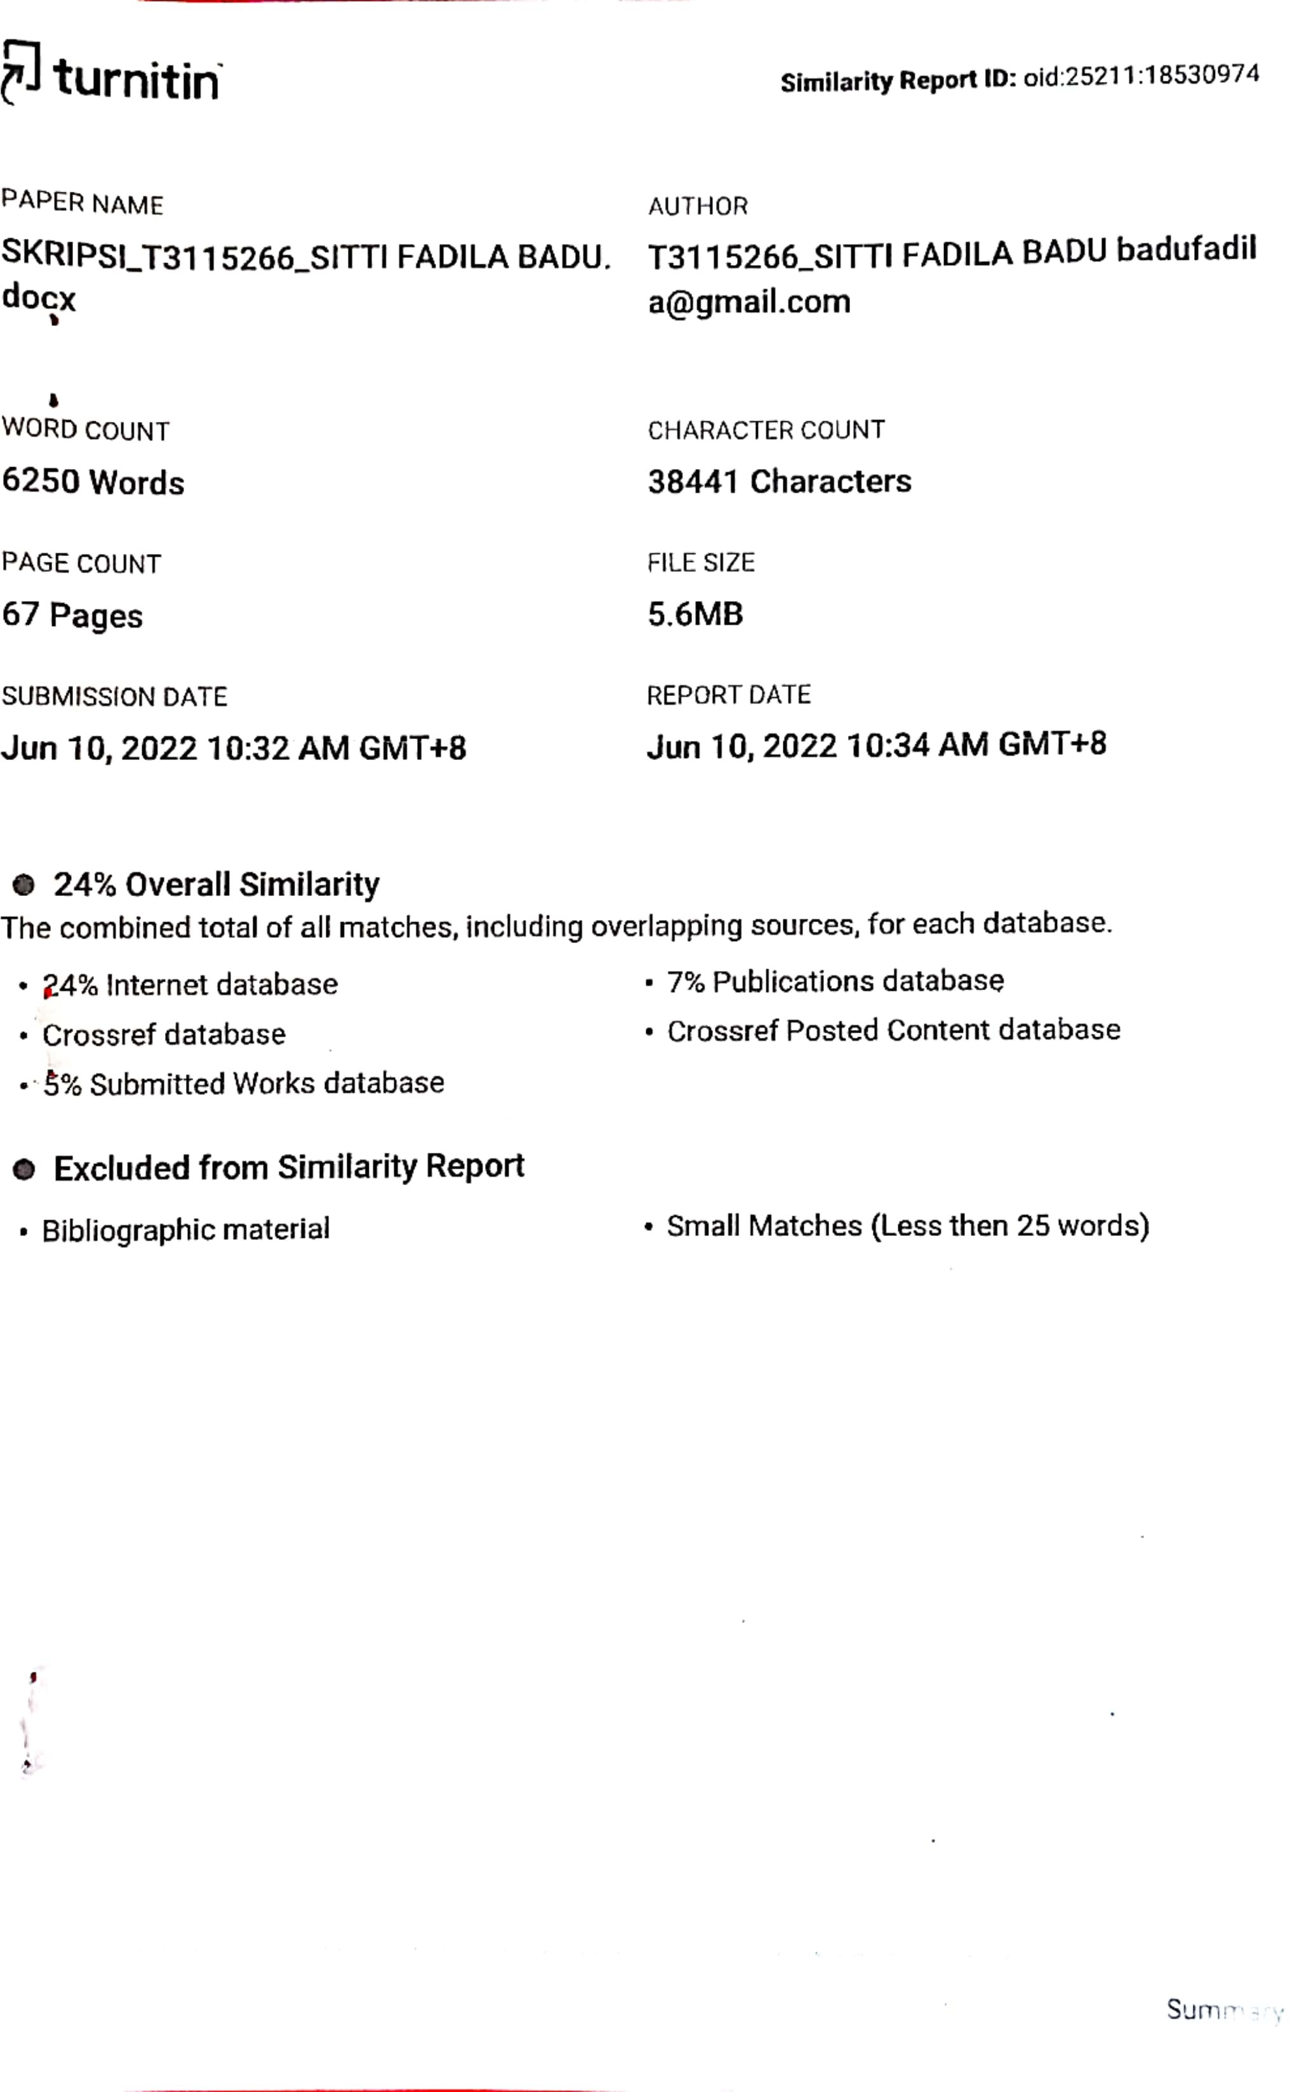
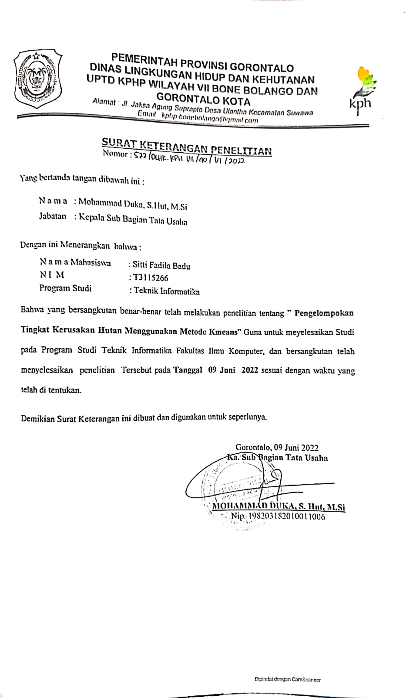
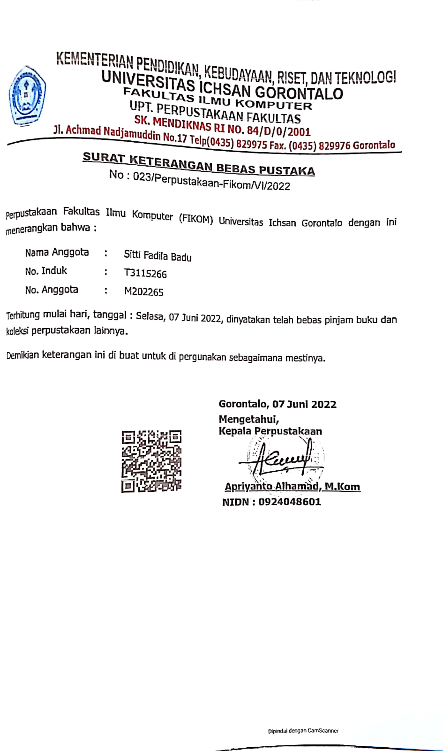
BIODATA WISUDAWAN DAN WISUDAWATI
UNIVERSITAS ICHSAN GORONTALO
TAHUN AJARAN 2021/2022


Nama : Sitti Fadila Badu
NIM : T3115266
Jenis Kelamin : Perempuan
Tempat Tanggal Lahir : 10 Agustus 1996
Agama : Islam
Suku Bangsa : Indonesia
Alamat : Desa Iloheluma, Kab. Bone Bolango
Fakultas : Ilmu Komputer
Program Studi : Teknik Informatika
Jenjang Pendidikan : Strata Satu (S1)
No. HP : 081342688332
IPK : 3,12
Ukuran Toga : S
Judul Skripsi : Pengelompokan Tingkat Kerusakan Hutan Menggunakan Metode K-Means Clustering

